

**VIŠJA STROKOVNA ŠOLA**

Strahinj 99, 4202 Naklo

T: 04 277 21 45

E: [info@bc-naklo.si](mailto:info@bc-naklo.si), milena.jerala@guest.arnes.si

S: [www.bc-naklo.si](http://www.bc-naklo.si/)

**Tehnična navodila za izdelavo diplomske naloge**

*(verzija 5 – 1. 10. 2016)*

Pripravila in uredila: Milena Maček Jerala

Navodila, verzija 4, so bila sprejeta na seji predavateljskega zbora 5. 6. 2012.

Navodila so bila dopolnjena na seji predavateljskega zbora 16. 9. 2016 in veljajo od 1. 10. 2016.

Strahinj, september 2016

**KAZALO VSEBINE**

KAZALO SLIK III

1 SPLOŠNA NAVODILA ZA PISANJE DIPLOMSKE NALOGE 3

1.1 NASTAVITVE STRANI 4

1.2 NASTAVITVE SLOGOV 5

1.3 TABELE IN SLIKE 6

1.4 ENAČBE 8

1.5 NAVAJANJE UPORABLJENE LITERATURE V BESEDILU 9

2 STRUKTURA DIPLOMSKE NALOGE 11

2.1 NASLOV IN NASLOVNICA 11

2.2 ZAHVALA 12

2.3 IZVLEČEK IN KLJUČNE BESEDE 12

2.4 KAZALA 14

2.5 PREGLED UPORABLJENIH SIMBOLOV IN OZNAČB 14

2.6 BESEDILO 15

2.7 IZJAVA O AVTORSTVU 17

2.8 LITERATURA 18

2.9 PRILOGE 20

3 OBRAZCI 21

4 OPOMNIK ZA IZDELAVO DIPLOMSKE NALOGE 21

5 KONTROLNI IMENIK 24

6 LEKTORSKI NASVETI 26

6.1 VEZAJ (-) IN POMIŠLJAJ (–) 26

6.2 STIČNOST LOČIL 26

6.3 KRATICE, OKRAJŠAVE IN SIMBOLI 27

6.4 IZBOR PRIMERNIH BESED 28

6.4.1 Moči – morati 28

6.4.2 Moj/tvoj – svoj 28

6.4.3 Opravičiti (za kar imaš opravičilo) – upravičiti (za kar imaš razlog, kar ti pripada) 29

6.4.4 Osvojiti – usvojiti 29

6.4.5 Zeleneti – zeleniti 29

6.4.6 Trenirka – trenerka 29

6.4.7 Pleonazem 30

6.4.8 Besedni red oz. členitev po aktualnosti 30

6.4.9 Zapisovanje barv 30

6.4.10 Zapisovanje števnikov z besedami 30

6.4.11 Trpnik 30

6.4.12 Nedoločna in določna oblika 31

6.4.13 Seznam priporočenih popravkov (se bo dopolnjeval glede na pogoste napake študentov/-k) 31

# KAZALO SLIK

Slika 1: Naslovnica na trdi platnici 11

Slika 2: Notranja naslovnica 12

Slika 3: Primer izvlečka 13

Slika 4: Primer izvlečka v angleškem jeziku 13

Slika 5: Primer kazala 14

Slika 6: Primer kazala simbolov in okrajšav 15

Slika 7: Primer uvoda 16

Slika 8: Primer zaključka 17

# SPLOŠNA NAVODILA ZA PISANJE DIPLOMSKE NALOGE

Študent/-ka[1] temo izbere v času praktičnega izobraževanja in sam pridobi mentorja na višji šoli ter mentorja v podjetju. Študent v 2. letniku naj bi prijavo teme indispozicijo diplomskega dela oddal do marca tekočega študijskega leta. Študent/-ka predlaga temo diplomske naloge s tezami, ki jo predloži v referat na obrazcu »Prijava teme in predlog naslova diplomskega dela« (D 1) ter »Dispozicija diplomskega dela« (D2). Po prejetem sklepu o ustreznosti naslova lahko začne izdelovati nalogo.

Diplomska naloga je **strokovno delo**. Študent/-ka dokazuje sposobnost **samostojnega obravnavanja** zapletenih, širših in manj znanih problemov, ki povezujejo večino strokovnih disciplin izbranega študija. Napisana in oblikovana mora biti po spodaj navedenih oblikah in pravilih ter v skladu s Pravilnikom o diplomiranju. Besedilo diplomske naloge mora biti napisano v skladu s pravopisnimi merili knjižnega jezika. Diplomska naloga mora biti lektorirana. Mentor/-ica ima od kandidata pravico zahtevati, da popravi besedilo, ki pravopisno ni sprejemljivo. Besedilo naj bo napisano v prvi osebi ednine (v prvi osebi množine zapišete tiste dele, pri katerih je sodelovalo več ljudi).

Študijska komisija pregleda in potrdi temo diplomske naloge ter potrdi mentorja/-ico s strani šole glede na temo diplomske naloge ter somentorja v podjetju. Pred vezavo diplomske naloge v trde platnice mora študent/‑ka tiskani vezani izvod oddati v referat za študente na tehnični pregled. Po potrditvi tehnične ustreznosti se določi datum zagovora. Kandidat/-ka naloži svojo diplomsko nalogo v e-učilnico Diplomsko delo ter da v vezavo **štiri** izvode diplomske naloge in jih odda v referat najmanj **deset dni pred razpisanim rokom**.

Diplomska naloga v tiskani obliki vsebuje naslednje sestavine:

* naslovnica diplome:
  + - temno modra trda platnica (Upravljanje podeželja in krajine)

ob vezavi

uredi tiskar

* + - temno zelena trda platnica (Naravovarstvo)
    - temno rdeča trda platnica (Hortikultura)
* prazen list,
* ponovljena naslovnica z ovitka diplome – neoštevilčeno,
* notranja naslovnica – neoštevilčeno,
* list z zahvalo (če jo študent/-ka ima) – velike rimske številke, stran I,
* izvleček in ključne besede v slovenskem jeziku – velike rimske številke, stran II,
* izvleček in ključne besede v tujem jeziku (*Abstract, Exzerpt*) – velike rimske številke, stran III,
* kazalo vsebine – velike rimske številke, stran IV,
* kazalo slik, tabel oz. grafov – velike rimske številke, stran V,
* pregled uporabljenih simbolov in označb – velike rimske številke, stran VI,
* besedilo z zaključkom(uvod, pregled objav, materiali in metode, rezultati in razprava, zaključek) – arabske številke, od strani 3 naprej,
* podpisana izjava o avtorstvu – arabske številke,
* literatura – arabske številke,
* priloge – neoštevilčeno.

## NASTAVITVE STRANI

Format diplomske naloge je A 4. **Robove[2]** strani oblikujte tako, da bodo zgornji, spodnji in levi rob široki 30 mm ter desni rob 25 mm. Širina teksta je tako 155 mm. Robove za glavo in nogo nastavite na 15 mm.

Besedilo v **glavi** je obojestransko poravnano, uporabite male tiskane črke, *velikost 9 pt*, ležeče, ne krepko. Od naslovnice do uvoda je področje glave prazno. Besedilo v glavi se začne s priimkom avtorja/-ice (velike tiskane črke), priimku sledi vejica, presledek in začetnica avtorjevega/-ičinega imena s piko. Za presledkom z veliko začetnico vpišete naslov diplomske naloge in zaključite s piko. Za presledkom vpišete okrajšan tip dokumenta (Dipl. nal.), sledi presledek, kraj, vejica, presledek, ustanova, vejica, presledek, VSŠ-program, vejica, presledek, leto zagovora in pika. Če je naslov diplomskega dela zelo dolg, uporabite velikost črk 8 pt.

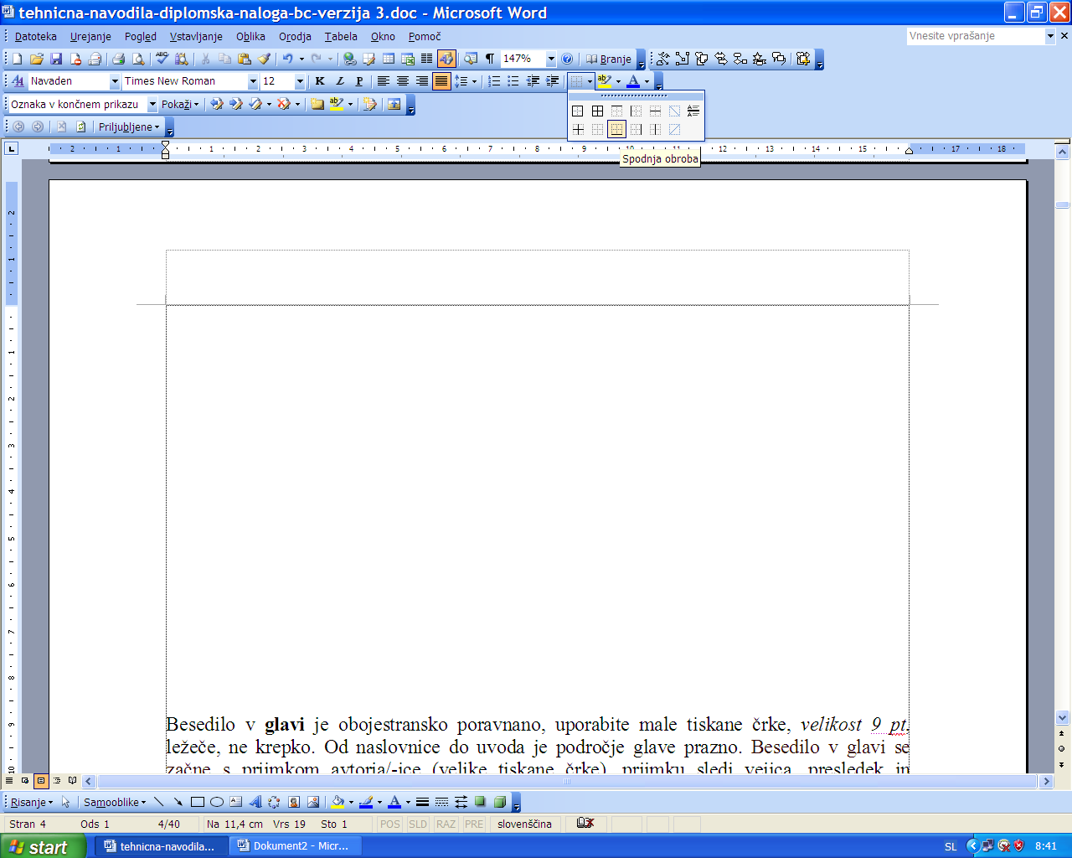

Sprotni naslov ima navadno dve vrstici, pod njim pa je obvezna tanka sklenjena črta, ki naj sega vzdolž celotne širine besedila. Vstavite jo s pritiskom na ikono za spodnjo obrobo v orodni vrstici.

*Primer glave:*

*PRIIMEK, I. Naslov diplomske naloge. Dipl. nal. Strahinj, BC Naklo, Višja strokovna šola, Upravljanje podeželja in krajine, 2012.*

V področju **noge** vstavimo številko strani – prva oštevilčena stran je stran z zahvalo. Del naloge od zahvale do ***vključno kazala*** uporabljenih simbolov in označb uporabljamo ***velike*** ***rimske*** ***številke***. Uvod naj bo za kazali, vedno na strani 3. Od uvoda naprej številčimo z ***arabskimi*** številkami. Številko strani v obeh delih postavite na desni rob, Times New Roman, 12 pt, ne krepko, ne ležeče. Strani prilog ne številčite.

Glavo in nogo lahko urejamo, če v zavihku *Vstavljanje* izberemo *Glava in noga* ali z dvoklikom na mesto glave ali noge. Različne glave in noge oblikujemo z vstavljanjem odsekov. Odsek je podenota dokumenta, ki ima lahko drugačne oblikovne značilnosti kot ostala vsebina. Za postavitev novega odseka se postavimo s kazalnikom na mesto, kjer želimo postaviti odsek, in v zavihku *Postavitev strani* izberemo *Prelomi* ter *Naslednja stran*. V novem odseku dokumenta je avtomatsko vklopljena funkcija *Poveži s prejšnjim* – gumbek te funkcije je vbočen. S klikom na ta gumb odstranimo enakost glave/noge novega odseka z glavo/nogo prejšnjega odseka in vstavimo drugačno glavo/nogo.

Glavo in nogo dokumenta uredite s postavitvijo **štirih odsekov**:

1. naslovnice – brez glave, brez noge,
2. strani od zahvale do kazala okrajšav – brez glave, v nogi velike rimske številke,
3. strani besedila od uvoda do seznama literature – v glavi sprotni naslov, v nogi arabske številke,
4. priloge – v glavi sprotni naslov, brez noge.

Morebitne **opombe** so v besedilu označene z nadpisano arabsko številko in zapisane pod črto z velikostjo 10 pt, ne krepko, ne ležeče, obojestransko poravnane, zaključene s piko.[3] Opombe si sledijo in so oštevilčene. Naj opomb ne bo preveč, saj s tem dodatno obremenjujemo branje.

## NASTAVITVE SLOGOV

Vsebinska poglavja in podpoglavja številčimo z arabskimi številkami po decimalnem sistemu (pozor: na nobeni ravni naslova za zaporedno številko poglavja ni končne pike!). Zaradi povečanja preglednosti uporabljamo za različne ravni naslovov različne velikosti črk ter različne vrste tiska. Vsako členjenje na podpoglavja oz. podpodpoglavja je smiselno le, če (pod)poglavje vsebuje **vsaj dve (pod)podpoglavji**.

**LASTNOSTI SLOGOV:**

**1 NASLOV 1 (NOVO POGLAVJE** – velike tiskane črke, 14 pt, krepko, zamik levo 0 pt)

Vsako novo glavno poglavje naj se začne na novi strani. Slog mora vsebovati orisno številčenje z arabskimi številkami brez pike. Razmik od naslova do nadaljnjega besedila naj bo 18 pt.

**1.1 NASLOV PODPOGLAVJA** (velike tiskane črke, 12 pt, krepko, zamik levo 0 pt)

Od zadnjega besedila naj bo podpoglavje odmaknjeno dve vrstici (24 pt), od nadaljnjega besedila pa 12 pt.

**1.1.1 Naslov podpodpoglavja** (male tiskane črke, 12 pt, krepko, zamik levo 0 pt)

Od zadnjega besedila naj bo podpoglavje odmaknjeno dve vrstici (24 pt). Od nadaljnjega besedila pa 12 pt. Podpodpoglavje obravnava detajlnejši del podpoglavja in naj bo le toliko obsežno, da dovolj pojasni bistvene elemente, ki so potrebni za razumevanje in uporabo vsebine poglavja.

Nadaljnja podpoglavja (četrta raven) naj bodo zgolj izjema (npr. 1.1.1.1 – male tiskane črke, 12 pt, ne krepko).

Besedilo naloge pišemo z **navadnim** slogom, ki mu določimo pisavo Times New Roman, 12 pt, razmik med vrsticami naj bo 1,5 vrstice, poravnava obojestranska. Odstavek naredimo tako, da med dvema odstavkoma pustimo eno vrstico prazno, začetka besedila ne zamikamo. Med dvema besedama je vedno enojni presledek. Večkrat se zgodi, da presledek med dvema besedama ni pravi presledek (v skritih elementih je označen kot »°«), kar se zgodi, ko del besedila kopiramo in ga neposredno prenesemo s spletnih strani, ali v primeru, ko neko besedno zvezo ali sistem znakov določimo kot nedeljiv.

Uporaba **krepkega tiska** je smiselna:

− kadar v besedilu prvič omenimo in opredelimo določen z vidika zaključne naloge zelo pomemben pojem;

− kadar želimo poudariti kakšno posebej pomembno misel ali podrobnost;

− kadar želimo pri naštevanju in opisovanju vizualno ločiti posamezne pomembne elemente besedila.

Če v besedilu uporabljamo besede iz tujih jezikov (kamor štejemo tudi latinščino, čeprav gre za mrtev jezik), jih pišemo ležeče (s **poševnim tiskom** ali **kurzivo,** angl. *italics*).

**Za označevanje alinej priporočamo uporabo t. i. alinejnih pomišljajev** (–), odsvetujemo pa druge »eksotične« oznake (• * ♦*∆☺◦). Že pred pričetkom pisanja se odločite, koliko hierarhičnih ravni alinej boste uporabljali (načeloma zelo redko potrebujemo več kot dve) in na kakšen način jih boste označevali. Ne glede na to, kakšno kombinacijo izberete (npr. številčenje za prvo raven in pomišljaje za drugo raven), pri njej dosledno vztrajajte v celotnem besedilu.

## TABELE IN SLIKE

Tabele in slike so postavljene na mesta, kamor vsebinsko sodijo. V besedilu jih omenite z navedbo njihove številke. Vse tabele ter slike zaporedno oštevilčite[4] z arabskimi številkami in naslovite. Morebitne legende pišite brez okvirov čim bliže tabelam, grafom ipd.

Če je tabela/slika prevzeta iz literature, mora biti **pod njo** naveden vir (celotna bibliografska navedba pa v seznamu literature): priimek avtorja, letnica, številka strani. Kjer avtor ni znan, navedite naslov, letnico in številko strani. Če gre za spletni vir, napišite točen http-naslov in v okroglem oklepaju datum dostopa. Za naslovi in viri ne pišite pike.

*Primeri:*

Vir: Blažič, 2006, 4

Vir: Možina in drugi, 1994, 27

Vir: Prirejeno po Medvešu, 2004, 25

Vir: Prirejeno po Marjanovič Umek, 1996, 15 *(priimka ne sklanjamo, če gre za povzemanje po avtorici)*

Vir: Slovenski pravopis, 2001, 245

Vir: http://www.bc-naklo.si/index.php?id=628 (15. 8. 2008)

Vir: Prirejeno po: http://www.bc-naklo.si/index.php?id=628 (15. 8. 2008)

Vir: Lasten *(Navedite, če uporabljate lastne slike in želite poudariti avtorstvo.)*

**Tabele** naj bodo sredinsko poravnane, oštevilčene in opremljene z naslovom (ki je sredinsko poravnan nad tabelo) ter virom (ki je sredinsko poravnan pod tabelo). Za naslov in vir uporabite pisavo Times New Roman, velikost 12 pt, ne krepko, ne ležeče, začnite z veliko začetnico, brez končne pike.

Tabela je logična celota podatkov, zato vanjo vpisujte le podatke, ki so pomembni in jih boste komentirali. Smisel tabel je namreč v tem, da podatke primerjamo in ugotavljamo njihovo soodvisnost ter razvoj. Tabela mora imeti zaporedno številko, naslov, vir, glavo, jedro in komentar. V glavi označite vsebino stolpcev. Tabela mora imeti obrobo, ne sme pa vsebovati praznih vrstic. Vsebina tabele naj bo sredinsko poravnana (razen skrajno levega stolpca), lahko uporabite velikost 10 pt.

Če je le mogoče, natisnite posamezno tabelo na eni strani. Kadar se zaradi velikosti tabele ni mogoče izogniti njeni razdrobljenosti na dve ali več strani, na koncu vsake strani desno spodaj napišite »Se nadaljuje …«, na naslednjo stran levo zgoraj pa »Nadaljevanje«. Na vsaki strani obvezno ponovno natisnite celotno glavo tabele.

*Primer:*

Tabela 1: Povprečne, minimalne in maksimalne temperature ter količina padavin za **Lesce**

|  |  |  |  |  |
| --- | --- | --- | --- | --- |
| **Mesec** | **Povprečna temperatura** | **Minimalna temperatura** | **Maksimalna temperatura** | **Padavine** |
| Julij | 19,3 °C | 14,1 °C | 25 °C | 142 mm |
| Avgust | 18,5 °C | 13,8 °C | 24,3 °C | 131 mm |
| September | 13,2 °C | 9 °C | 18,5 °C | 22 mm |
| Oktober | 10 °C | 5,8 °C | 15,8 °C | 88 mm |
| November | 4,2 °C | 0,6 °C | 8,4 °C | 175 mm |

Vir: <http://www.arso.gov.si/o%20agenciji/knji%C5%BEnica/mese%C4%8Dni%20bilten/> (21. 5. 2009)

Med **slike** spadajo še grafikoni, diagrami, skice … Slike naj bodo sredinsko poravnane, oštevilčene in opremljene z naslovom (ki je sredinsko poravnan pod sliko) ter virom (ki je sredinsko poravnan v svoji vrstici pod naslovom). Če sliko (grafikon, diagram, skico) sami izdelate, vira ni potrebno navajati. Za naslov in vir uporabite pisavo Times New Roman, velikost 12 pt, ne krepko, začnite z veliko začetnico, brez končne pike.

Debelina črt na slikah naj bo najmanj 0,5 točke in velikost črk na slikah najmanj 10 točk (oboje kot na spodnjem primeru).

*Primer:*



Slika 1: Površine, zasajene s kitajskim kapusom od leta 2000 do 2008

Vir: <http://www.stat.si/pxweb/Dialog/Saveshow.asp> (6. 6. 2009)

Grafikoni nazorno predstavljajo pojave s točkami, črtami, geometrijskimi loki, geometrijskimi telesi in so zelo koristna dopolnitev tabelam. Z njimi lahko predstavimo trende, izpostavimo značilnosti pojava, olajšamo predstavo o velikosti in deležih določenih lastnosti. Obliko (stolpčni, tortni …) premišljeno izberite.

Sheme (organigram, grafikon poteka, ribja kost) predstavljajo bolj zapletene strukture, postopke, klasifikacije, pojme ali odnose.

## ENAČBE

Enačbe številčite zaporedno, z desno poravnanimi številkami v oklepaju, kot je prikazano v (2). Številčenje enačb je lahko avtomatsko.[5]

Enačbe pišite strnjeno in uporabljajte ustrezne funkcijske oznake. Simbole za veličine in spremenljivke pišite *ležeče* (razen grških simbolov) v enaki pisavi kot besedilo. Uporabljajte oklepaje, da se izognete možnim nejasnostim v zapisu. Kadar so enačbe del povedi, pišite vejice in pike. Enačbe zamaknite 2 cm od levega roba strani.

*Primer:*



(2)

Simbole, uporabljene v enačbi, pojasnite pred tem v besedilu ali pa neposredno za enačbo. V besedilu se na enačbe sklicujte preprosto »kot v (2)«, ne pa »en. (2)« ali podobno, razen na začetku povedi. Oznake, simboli, ki jih pišete v enačbi, morajo biti napisani v besedilu v enaki pisavi in skladni s standardom.

## NAVAJANJE UPORABLJENE LITERATURE V BESEDILU

Pri citiranju je v besedilu obvezno dobesedne navedbe označiti z narekovaji in v okroglem oklepaju navesti **bibliografske podatke, in sicer smiselno po najpogosteje uporabljanem harvardskem sistemu:** priimek avtorja, letnico izdaje, stran. Prav tako je potrebno tudi za povzemanje v okroglem oklepaju navesti priimek avtorja in letnico izdaje. Če uporabite ali povzemate besedilo, ki je bilo že objavljeno, pa tega ne navedete kot sestavni del besedila, s popolnimi bibliografski podatki pa obvezno v seznamu literature, gre za **plagiat**.

*Primeri:*

(Blažič, 2006, 4)

po Medvešu, 2004, 25

po Marjanovič Umek, 1996, 15 *(priimka ne sklanjamo, če gre za povzemanje po avtorici)*

(Blažič, 2006)

(Možina in drugi, 1994)

Blažič (2006) opredeljuje ...

(Zakon o višjem šolstvu, 2004, 4)

1. **PRIMER DOBESEDNEGA CITIRANJA ENEGA AVTORJA:**

**»**Komuniciranje predstavlja eno bistvenih dejavnosti, ki omogoča obstoj in razvoj posamezniku in organizaciji« (Kavčič, 2000, 1).

1. **PRIMER DOBESEDNEGA CITIRANJA DVEH AVTORJEV:**

»Dobra komunikacija je življenjska sila podjetja« (Heller in Hindle, 2001, 18).

1. **PRIMER DOBESEDNEGA CITIRANJA, ČE STA VEČ KOT DVA AVTORJA** (priimek prvega avtorja in et al.):

»Vodenje je sposobnost vplivanja, spodbujanja in usmerjanja sodelavcev k doseganju želenih ciljev« (Možina et al., 2002, 499).

1. **PRIMER DOBESEDNEGA CITIRANJA SREDI POVEDI:**

Slovar slovenskega knjižnega jezika (1994, 874) navaja, da je plagiat »kar je prepisano, povzeto od drugod in objavljeno, prikazano kot lastno«.

1. **PRIMER DOBESEDNEGA CITIRANJA AVTORJA IZ RAZLIČNE LITERATURE, KI JE OBJAVLJENA ISTEGA LETA** (navajanje črk ob letnici):

Roš (2005a, 47) navaja, da je »za citate z več kot 100 besedami ali obsegom več kot 5 odstotkov izvirnega članka potrebno dovoljenje«.

1. **PRIMER SKLICEVANJA NA VIR, KI JE CITIRAN V DRUGEM VIRU** (v seznamu literature je potrebno navesti oba avtorja):

Trstenjak (v: Kavčič, 2000, 306) navaja, da so »splošni fiziološki učinki barv …«

1. **PRIMER POVZEMANJA** (v oklepaj zapišete le avtorja in letnico):

Možina (et al., 2002) opredeljuje vodenje kot sposobnost vodje, da vpliva, spodbuja in usmerja druge, da bi dosegli želene cilje.

1. **PRIMER CITIRANJA ELEKTRONSKEGA VIRA:**

»Dobesedno citiramo, kar je novo ali pomembno. Citati naj bodo čim krajši in smiselno vključeni v besedilo. **Morajo se popolnoma ujemati z izvirnikom**. Če je citat predolg, ga skrajšamo tako, da nepomembno izpustimo in manjkajoči del nadomestimo s tremi pikami v oklepaju [...]« (http://www2.arnes.si/~ljzotks2/gzm/dokumenti/literatura.html, 10. 10. 2008).

# STRUKTURA DIPLOMSKE NALOGE

## NASLOV IN NASLOVNICA

Oblikovanje naslova je ena izmed kreativnih aktivnosti pri izdelavi diplomske naloge. Naslov je prvi stik z nekom. Vsebovati mora tisto, kar iz njega lahko sklepamo, označiti mora bistvene sestavine besedila. Zajeti mora bistvo, vendar ne sme biti dolg. Če upoštevamo, da mora biti naslov kratek in hkrati predstaviti bistvene sestavine napisanega, je to ponavadi težko. Naj ne presega dveh tipkanih vrstic in naj ponuja rešitev v podnaslovu, s katerim bolj precizno usmerimo bralca v vsebino.

*Primeri:*

* Bočna stabilnost traktorja v nagibu
* Vpliv koncentracije giberelinske kisline na prekinjanje dormance pri krompirju
* Ekonomska in energetska bilanca pridelave ogrščičnega olja

Poleg naslova je na naslovnici še:

* ime šole ter ime programa
* ime in priimek avtorja/-ice naloge
* kraj in datum (samo mesec in leto)

Naslovnica diplome (TRDA PLATNICA) mora biti temno modra za študijski program Upravljanje podeželja in krajine oz. temno zelena za študijski program Naravovarstvo oz. temno rdeča za študijski program Hortikultura. Barva črk je zlata ali srebrna. »Mesec« je mesec zagovora diplomske naloge.

Times New Roman, 20 pt, sredinsko poravnano, ne krepko, velike tiskane črke

BIOTEHNIŠKI CENTER NAKLO

VIŠJA STROKOVNA ŠOLA

UPRAVLJANJE PODEŽELJA IN KRAJINE

**DIPLOMSKA NALOGA**

Strahinj, mesec 2009 Ime in priimek študenta/-ke

Times New Roman, 26 pt, sredinsko poravnano, krepko, velike tiskane črke

Times New Roman, 20 pt, ne krepko, male tiskane črke

Slika : Naslovnica na trdi platnici

Naslovnici na trdih platnicah za praznim listom sledi ponovljena naslovnica s popolnoma enakimi oblikami.

Sledi notranja naslovnica, ki poleg podatkov z naslovnice vsebuje še naslov diplomske naloge, ime in izobrazbo mentorja/-ice[6] v šoli, ime podjetja, ime in izobrazbo mentorja/-ice v podjetju (ki mora imeti vsaj višješolsko izobrazbo ustrezne smeri) ter ime in izobrazbo lektorja/-ice (lektor/-ica mora imeti izobrazbo slovenistične smeri).

Times New Roman, 20 pt, sredinsko poravnano, ne krepko, velike tiskane črke

**Diplomska naloga višjega strokovnega izobraževanja**

**NASLOV DIPLOMSKE NALOGE**

Strahinj, mesec in leto zagovora

Avtor/-ica:

Mentor/-ica:

Podjetje:

Mentor/-ica v podjetju:

Lektor/-ica:

BIOTEHNIŠKI CENTER NAKLO

VIŠJA STROKOVNA ŠOLA

UPRAVLJANJE PODEŽELJA IN KRAJINE

Times New Roman, 20 pt, sredinsko poravnano, krepko, male tiskane črke

Times New Roman, 26 pt, sredinsko poravnano, krepko, velike tiskane črke

Times New Roman, 18 pt, levo poravnano, ne krepko, male tiskane črke, enojni razmak med vrsticami; nujno zapisati izobrazbo

Times New Roman, 20 pt, desno poravnano, ne krepko, male tiskane črke

Slika 2: Notranja naslovnica

## ZAHVALA

Na naslednji strani lahko sledi list z zahvalo. Če se boste odločili za zahvalo, naj bo napisana objektivno in hkrati primerno čustveno. To je prva oštevilčena stran, ki jo oštevilčite z veliko rimsko številko I.

Zahvalite se npr. mentorju/-ici, mentorju/-ici v podjetju, podjetju oz. tistim, ki so vam zelo pomagali pri študiju in diplomskem delu.

## IZVLEČEK IN KLJUČNE BESEDE

Izvleček naj ne bo daljši od ene strani (130 do 250 besed). Vsebuje naj podatke o vsebini in namenu naloge, cilju naloge, o uporabljeni metodologiji, o doseženih rezultatih in o bistvenih zaključkih. Pod izvlečkom so v novem odstavku naštete ključne besede v slovenskem jeziku (za njimi ni pike).

Izvlečku v slovenskem jeziku sledi izvleček v tujem jeziku, in sicer v angleškem ali nemškem jeziku, pod njim pa ključne besede v istem jeziku. Za ključnimi besedami ni pike.

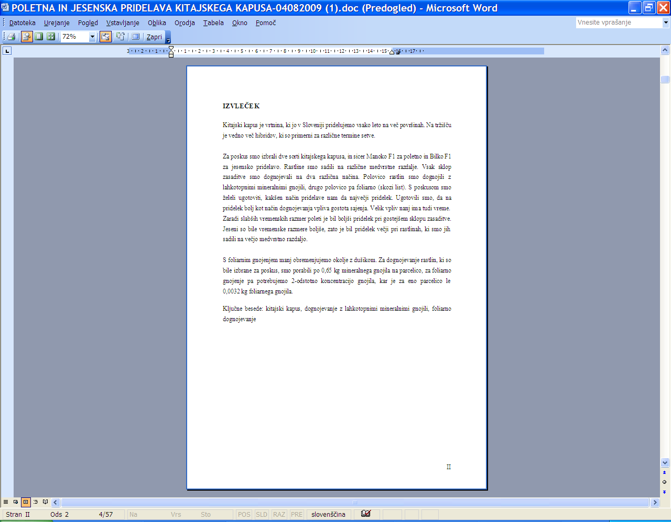

Slika 3: Primer izvlečka

Vir: Bodlaj, 2009, II

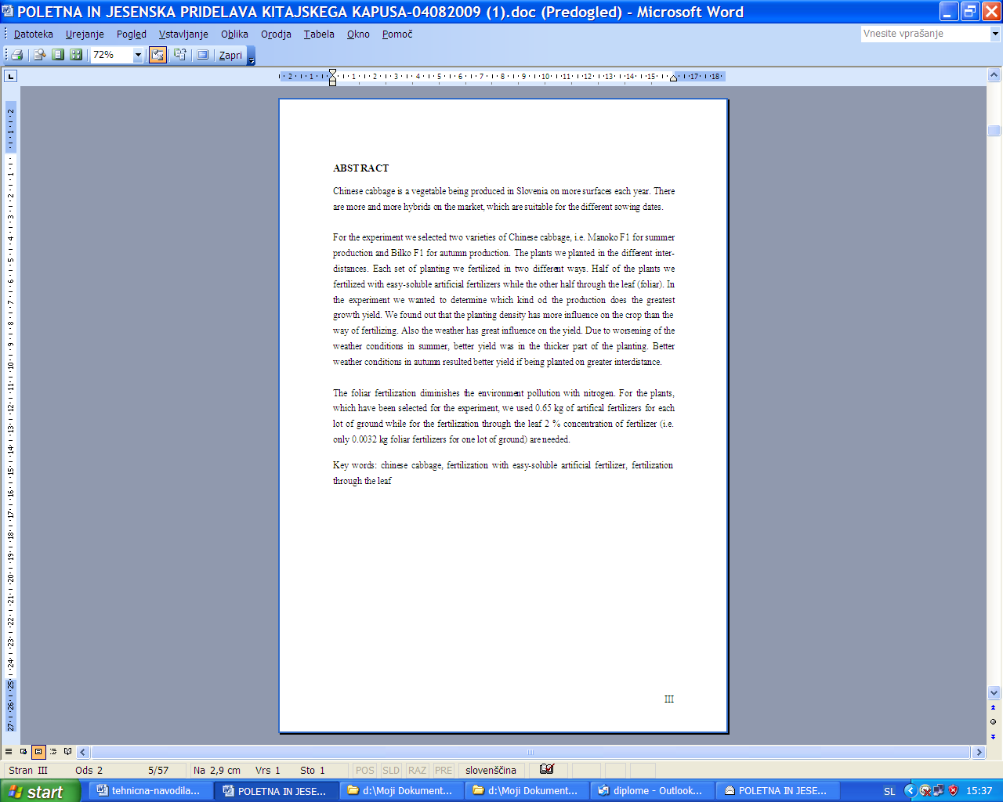

Slika 4: Primer izvlečka v angleškem jeziku

Vir: Bodlaj, 2009, III

## KAZALA

V kazalu uporabite pisavo Times New Roman, velikost 10 pt; če kazalo ni zelo obsežno, lahko uporabite velikost 12 pt. Krepko zapisani so le naslovi **poglavij**. Naslovi poglavij in podpoglavij naj bodo zapisani z velikimi tiskanimi, vse nadaljnje ravni pa z malimi tiskanimi črkami. Strani prilog (na koncu) ne številčite.

Naslovi pod(pod)poglavij naj bodo zamaknjeni desno. Razmik med vrsticami v kazalu je enojni. Strani kazala številčite z rimskimi številkami (na desnem robu noge, 12 pt, ne krepko, ne ležeče), področje glave naj bo prazno. Glejte primer spodaj.

Za aktivnim kazalom vsebine sledijo aktivna kazala slik in/ali tabel.

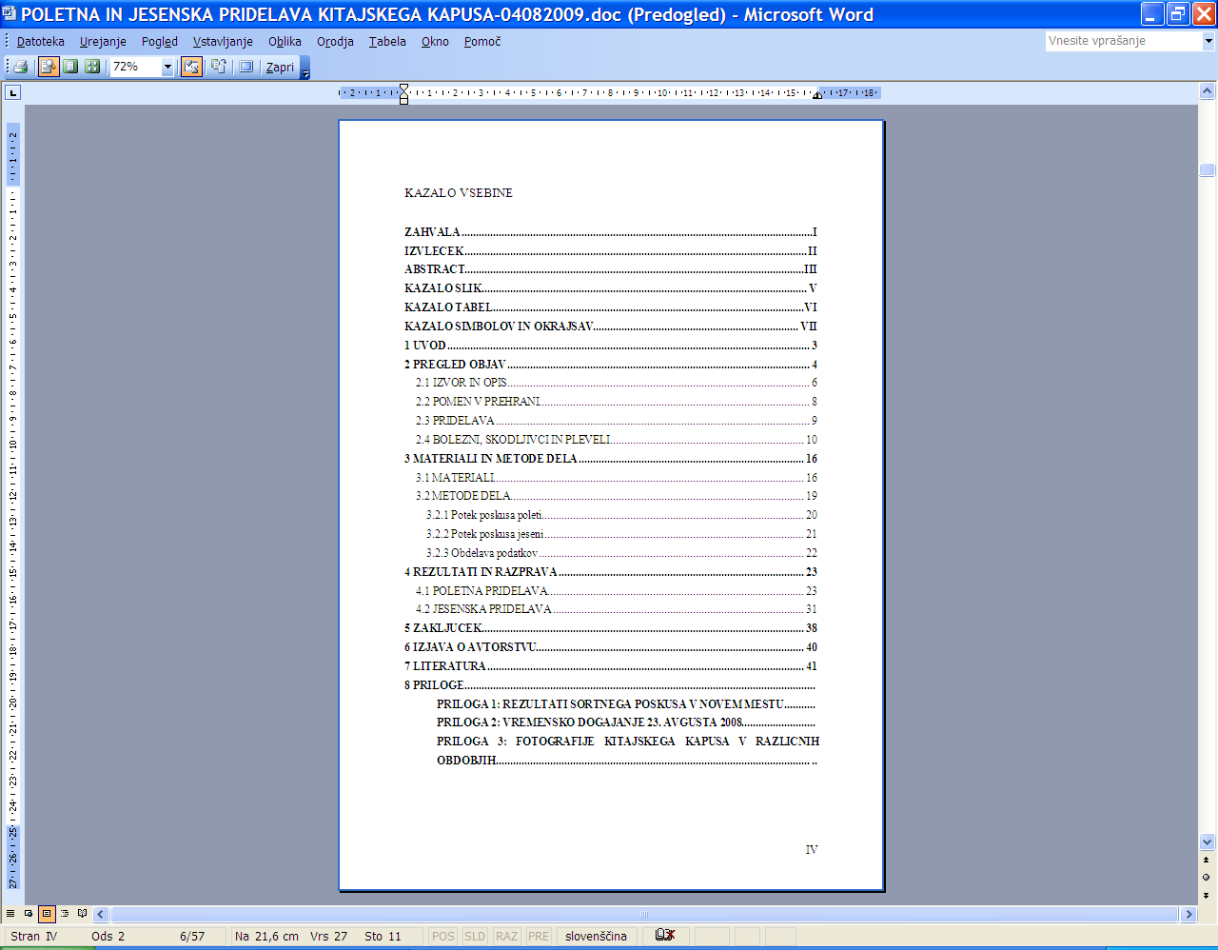

Slika 5: Primer kazala

Vir: Bodlaj, 2009, IV

## PREGLED UPORABLJENIH SIMBOLOV IN OZNAČB

Pri pripravi besedil se kraticam skoraj ni mogoče izogniti, čeprav je **s slogovnega vidika** to dvorezni meč:

− Prepogosto pojavljanje kratic prispeva k nerazumljivosti besedila oziroma njegovi razumljivosti samo za »posvečene«.

− Opustitev uporabe kratic prispeva k nepreglednosti in razvlečenosti posameznih stavkov oziroma celih odstavkov besedila.

Poiskati je potrebno pametno ravnovesje. Včasih je mogoče kratice nadomestiti s smiselnim krajšanjem uradnega termina ali naziva. Če v besedilu uporabljamo veliko število kratic, simbolov, okrajšav, je smiselna priprava **seznama kratic.** Simbole in označbe (kratice) morate navesti po abecednem redu.

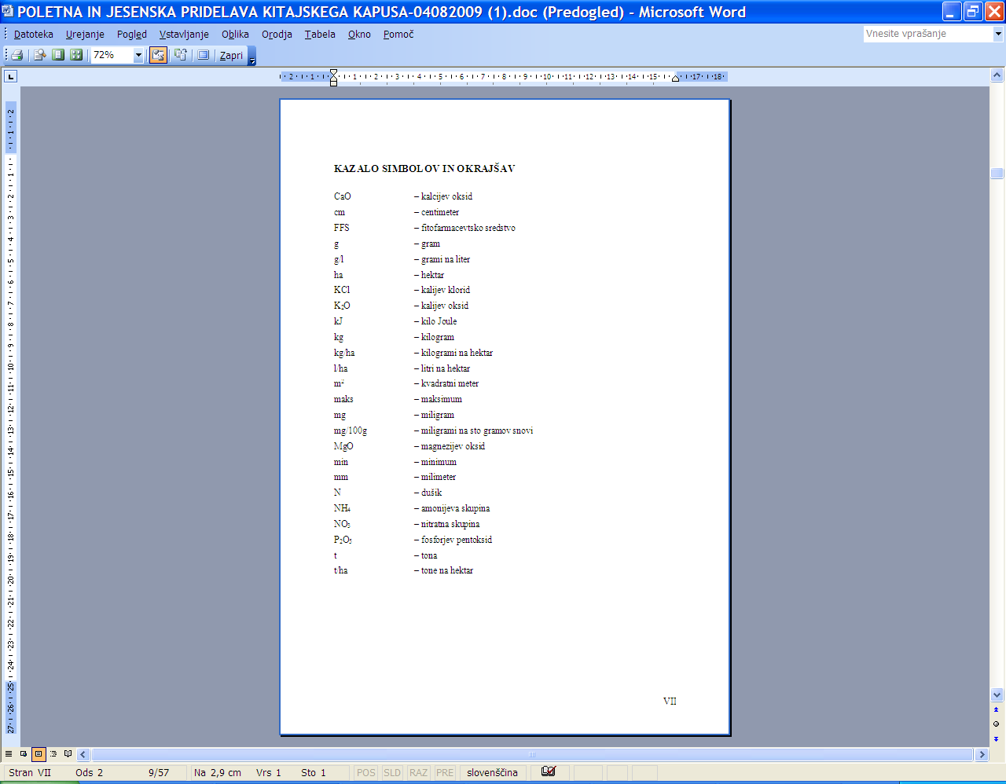

Slika 6: Primer kazala simbolov in okrajšav

Vir: Bodlaj, 2009, VII

## BESEDILO

Besedilo oblikujemo s slogi, ki so definirani na strani 5. Oštevilčevanje strani besedila je z arabskimi številkami.

Besedilo obsega uvod, pregled stanja, jedro dela, rezultate in zaključek.

**1. Uvod** je običajno razdeljen v tri dele:

* v prvem je opisano splošno področje raziskav,
* podan je namen, smisel raziskave,
* na kratko je opisana struktura celotnega dela (opis in razlaga posameznih poglavij).

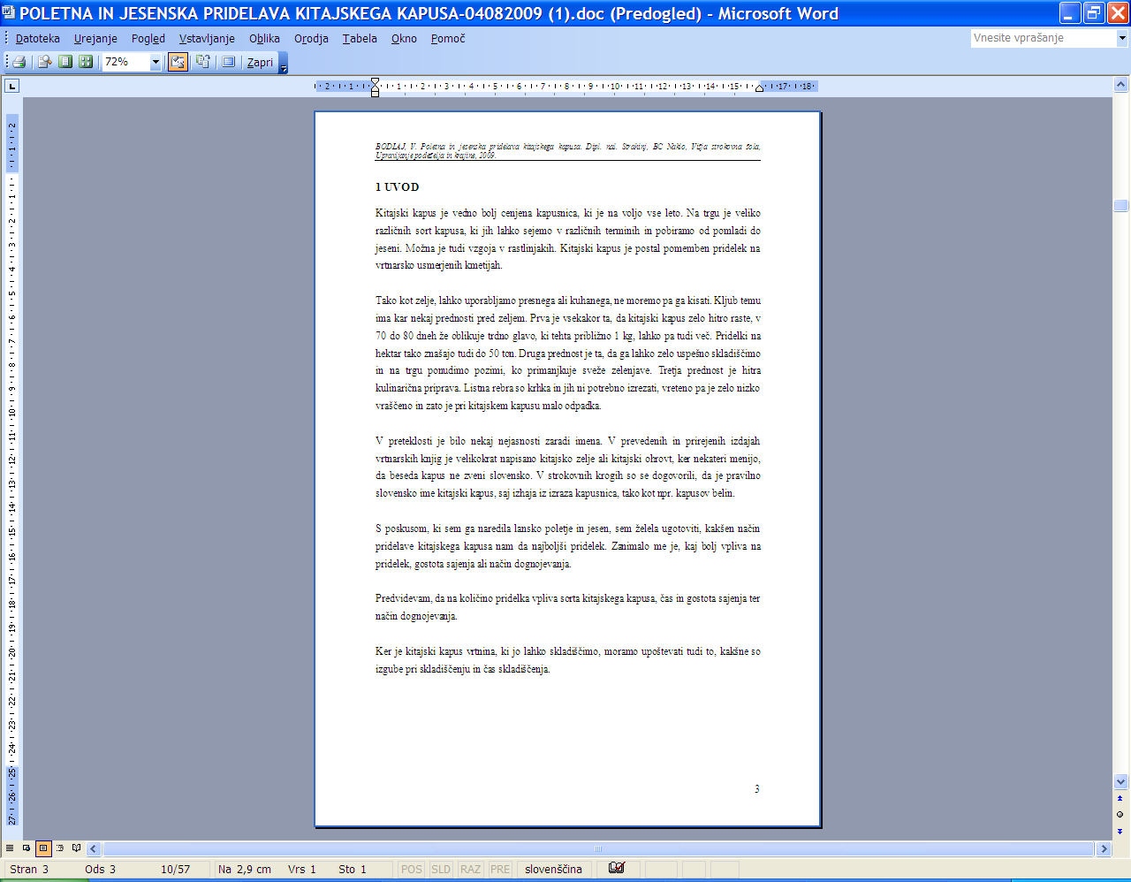

Slika 7: Primer uvoda

Vir: Bodlaj, 2009, 3

**2. Pregled stanja oz. objav**

Podani so že znani dosežki drugih avtorjev, ki pomenijo izhodišče za nadaljnje raziskave ali pa so predmet diplomske naloge.

**3. Jedro dela** je osrednji del, sestavljen je lahko iz več poglavij. V njem podrobneje opišemo probleme ter materiale in metode del, predstavimo, kako se bomo lotili dela[7] (način rešitve problema), podrobno opišemo problem ...

Eksperimentalni del dela vsebuje vse podrobnosti o sredstvih in postopkih tako, da jih je mogoče ponoviti in dobiti podobne rezultate. Standardnih metod (npr. statističnih) ne opisujemo podrobno. Če so metode opisane v lahko dostopni literaturi, jih citiramo in opišemo samo njihovo načelo. Ostale metode in spremembe metod opišemo.

**4. Rezultati** so najvažnejši del diplomske naloge, ker vsebujejo izsledke raziskav. V tem delu prikažemo samo glavne, neizpodbitne rezultate, brez ponavljanja. Pišemo v preteklem času, jasno in precizno, po logičnem zaporedju (ne po zaporedju resničnega dela). Diskusija je del diplomske naloge, ki opiše pomen posameznih rezultatov. Tu ni dobro ponavljati rezultatov drugih avtorjev, kakor tudi ne lastnih vmesnih rezultatov. Pomembno je opozoriti na tiste ugotovitve, ki odpirajo nova, še neraziskana področja.

**5. Zaključek** vsebuje sklepne ugotovite, objektivno oceno rezultatov in jih poveže s problemom, zastavljenim v uvodu.

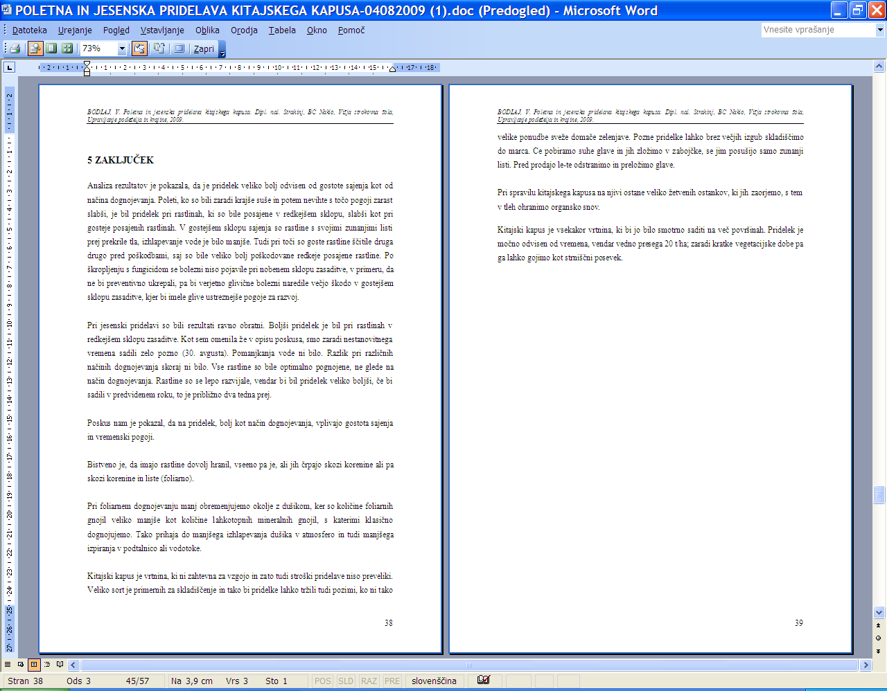

Slika 8: Primer zaključka

Vir: Bodlaj, 2009, 38–39

## IZJAVA O AVTORSTVU

Pred seznamom literature je na svoji strani še izjava o avtorstvu diplomske naloge, ki jo pred vezavo lastnoročno podpišete. Izjava naj bo pred tiskom izpolnjena z naslovom diplomske naloge ter podatki o avtorju in mentorjih. Zavedajte se, da z oddajo naloge potrdite, da ste jo izdelali samostojno in brez uporabe nedovoljenih sredstev ter pripomočkov. Prav tako potrjujete, da ste upoštevali avtorske pravice avtorjev tistih del, ki ste jih uporabili kot vire ter jih ustrezno navedli. Potrjujete, da se zavedate disciplinskih in kazenskih posledic uporabe nedovoljenih sredstev in metod pri pisanju diplomske naloge.

Podpisani/-a študent/-ka _____izjavljam, dasem avtor/-ica diplomske naloge z naslovom: _____.S svojim podpisom zagotavljam, da:

* sem diplomsko nalogo izdelal/-a samostojno pod mentorstvom _____ in somentorstvom _____,
* sem upošteval/-a avtorske pravice avtorjev tistih del, ki sem jih uporabil/-a kot vire ter jih ustrezno navedel/-a,
* je elektronska oblika diplomske naloge identična s tiskano obliko diplomske naloge,
* soglašam z javno objavo diplomske naloge v elektronski obliki.

Strahinj, dne _______________ Podpis: _________________________

## LITERATURA

Za izdelavo diplomske naloge uporabljamo literaturo in vire: knjige, članke, revije, časopise, prospekte, interna gradiva podjetij in drugih ustanov, statistična poročila, internet. Vsako citiranje in povzemanje v besedilu mora obvezno imeti celotno referenco[8] (podroben bibliografski opis gradiva, iz katerega smo črpali podatke) v **seznamu literature**. **Uporabljamo smiselno prirejen ISO 690.[9]** Praviloma naj bi bila vsaka referenca vsaj enkrat citirana v besedilu. Viri morajo biti urejeni po **abecednem** vrstnem redu avtorjev/naslovov, vsaka bibliografska navedba naj bo **brez označevanja ali oštevilčevanja** v svoji vrstici in zaključena s piko. Med referencami naj bodo odstavki, torej prazne vrstice. Če imamo dve deli istega avtorja z isto letnico izdaje, dodaj poleg letnice navedemo črko (npr. Pogačnik, 2012a; Pogačnik, 2012b).

**Standard ISO 690 za klasične vire in literaturo** (članke v revijah, serijskih publikacijah, knjige oz. monografije, zbornike, uradne dokumente, diplomska, magistrska, doktorska dela) je dostopen na spletni strani:

http://www.kii.ntf.uni-lj.si/ftproot/bb/REFERENCE%20CITIRANJE/ISO%206901987.htm,

s**tandard ISO 690-2 za elektronske vire** (elektronske monografije, elektronske revije, spletne strani, računalniške programe …) je dostopen na spletni strani:

http://www.kii.ntf.uni-lj.si/ftproot/bb/REFERENCE%20CITIRANJE/ISO%20690-2.htm.

1. **NAVAJANJE MONOGRAFIJ** – obvezni elementi so:

Priimek, I. *Naslov*: podnaslov. Kraj: Založba, letnica.

*Primer za navajanje monografije – en avtor*

Kavčič, B. *Poslovno komuniciranje.* Ljubljana: Ekonomska fakulteta, 2000.

*Primer za navajanje monografije – dva avtorja (z elementi navajanja, ki niso obvezni: s številko izdaje in ISBN –* mednarodno standardno številko knjige*)*

Stušek, P., in Podobnik, A. *Celica.* 1. izd. Ljubljana: DZS, 1995. ISBN 86-341-1667-0.

*Primer za navajanje monografije – več kot dva avtorja*

Možina, S., et al. *Management:* nova znanja za uspeh. Radovljica: Didakta, 2002.

1. **NAVAJANJE SERIJSKIH PUBLIKACIJ:**

*Naslov:* podnaslov. (Odgovornost.) Kraj: Izdajatelj, začetek (in konec) izhajanja. ISBN.

(Navedba odgovornosti in oznake ISBN ni obvezna).

*Primer za navajanje serijske publikacije:*

*Otrok in knjiga*: revija za vprašanja mladinske književnosti, književne vzgoje in s knjigo

povezanih medijev. Maribor: Mariborska knjižnica, Pedagoška fakulteta Maribor, 1972–.

1. **NAVAJANJE ČLANKOV:**
   1. **Članki v serijski publikaciji** – obvezni elementi so:

Priimek, I. Naslov članka: podnaslov članka. *Naslov serijske publikacije*: podnaslov serijske publikacije, letnica izida, letnik, številka, stran(i).

*Primeri za navajanje članka v serijski publikaciji:*

Možina, S. Odličnost in ustrezno postavljanje ciljev. *Neprofitni management*: prva slovenska strokovna revija za promocijo vodenja v neprofitnem sektorju, 2005, let. 3, št. 1, str. 17–23.

Puhar, J., in Kovšca, R. Nova vojna: čas brez meja. *Marketing magazin*: revija za sodobne prijeme, 2008, št. 12, str. 10–13.

Larson, P. D., and Kulchitsky, J. D. The use and Impact of Communication Media in Purchasing and Supply Management. *Journal of Supply Chain Management*, 2000, vol. 36, no. 3, p. 29–39.

* 1. **Članki v zborniku** – obvezni elementi so:

Priimek, I. Naslov članka: podnaslov članka. V: *Naslov zbornika*: podnaslov zbornika, letnica izida, letnik, številka, stran(i).

*Primera za navajanje članka v zborniku:*

Možina, S. Učeča se organizacija. V: *Organizacija*, 2000, str. 468–471.

Puhar, J., in Kovšca, R. Nova paradigma: čas brez meja. V: *Oglaševanje prihodnosti*: 5. marketinška konferenca Portorož, 1998, str. 150–155.

* 1. **Anonimni članki v leksikonih, enciklopedijah, slovarjih** – obvezni elementi so: *Naslov publikacije*: podnaslov. Kraj: Založba, leto izdaje, stran.

*Primer za navajanje anonimnih člankov:*

*Slovar slovenskega knjižnega jezika*: druga knjiga: I–Na. Ljubljana: Državna založba Slovenije, 1975, str. 81.

1. **NAVAJANJE URADNIH DOKUMENTOV:**

Zakon, institucija, letnik (letnica) številka, datum. Str. (Navedba datuma in strani ni obvezna.)

*Primer za navajanje:*

Zakon o organiziranju in financiranju vzgoje in izobraževanja. *Uradni list Republike Slovenije*, 53 (1996) 12, 29. II. Str. 841–862.

1. **NAVAJANJE ELEKTRONSKIH VIROV:**

Citiramo in povzemamo lahko elektronske monografije, podatkovne baze, računalniške programe … Obvezni elementi so:

Priimek, I. *Naslov dokumenta*. Vrsta medija. Izdaja. Kraj izdaje. Založnik. Datum izdaje. Datum zadnjega popravljanja. Datum citiranja (obvezno za dokumente online). Zbirka. Dostopnost (obvezno za dokumente online). Standardna številka.

Pri drugih vrstah gradiva v oklepaju za naslovom napišemo vrsto gradiva, npr. videoposnetek, zvočni posnetek, prosojnice, kartografsko gradivo, in upoštevamo vse elemente navajanja vira, ki veljajo pri monografskih publikacijah. Ustni viri naj bodo uporabljeni zgolj izjemoma.

*Primeri za navajanje:*

Prešeren, F. *Izbrana poezija dr. Franceta Prešerna* (online). 1996. (citirano 5. 10. 1998).

Dostopno na naslovu: http://www.educa.fmf.uni-lj.si/izodel/ponudba/1996 /preseren/.

Banka Slovenije. *Eurostat – preračuni ARC, Evropski indeksi – preračuni analitsko raziskovalnega centra Banke Slovenije* (online). 2008. (citirano 18. 8. 2008). Dostopno na naslovu: http://www.bsi.si.

Zavod Republike Slovenije za zaposlovanje. *Statistične informacije* (online). 2008. (citirano 18. 8. 2008). Dostopno na naslovu: www.ess.gov.si.

## PRILOGE

Kot priloge nalogi na koncu dodate vse tisto, kar bi sicer obremenjevalo besedilo in ni nujna sestavina le-tega, menite pa, da ima pomembno ilustrativno sporočilo ali pa ga celo zahteva mentor/-ica. Kdaj premišljujete, kaj boste vključili v priloge? Vsekakor ne na koncu, ampak že med pisanjem. V priloge vključite vse, kar bo dopolnilo razumevanje, sprožilo nove raziskave, zadovoljilo zanimanje tistih, ki so želeli izvedeti več in podobno.

Med priloge lahko vključite:

* prazen izvod anketnega vprašalnika,
* prazen izvod izhodišča za intervju,
* sheme, ki so bile preobsežne, da bi jih objavili v besedilu,
* matematične izpeljave in izračune,
* obsežnejše tabelarične in grafične prikaze,
* uradne dokumente, ki ste jih uporabili ali ustvarili sami,
* slike in fotografije, ki ste jih zbrali v fazi raziskovanja,
* obsežnejši povzetek temeljnih spoznanj diplomske naloge v slovenskem jeziku,
* seznam pogosto uporabljenih tujk ali terminološki slovar,
* izpise računalniške obdelave podatkov,
* obrazce, kataloge, cenike,
* predmetna kazala.

Strani s prilogami ne oštevilčite. Priloge pa zaporedno oštevilčite z arabskimi številkami in jih naslovite. O smiselnosti, obsegu in obliki prilog se obvezno posvetujte z mentorjem/‑ico. Če je priloga ena sama, bo naslov Priloga, če bosta dve, boste zapisali Prilogi, če pa bodo priloge tri ali več, zapišite Priloge.

# OBRAZCI

Priloge tem tehničnim navodilom so obrazci, ki jih boste potrebovali pri opravljanju diplomskega izpita in so naloženi v e-učilnici (lahko jih dobite tudi v referatu). Če ustreznega obrazca ni, študent/-ka Študijski komisiji sam/-a napiše uradno pismo (npr. za spremembo naslova oz. za podaljšanje veljavnosti potrjene dispozicije).

Obr. D 1: Prijava teme in predlog naslova diplomskega dela + priloga šifrant opomb

Obr. D 2: Dispozicija diplomskega dela + priloga šifrant opomb

Obr. D 3: Prijava k diplomskemu izpitu in izjava o avtorstvu

Obr. D 4: Mnenje mentorja/-ice v podjetju o diplomski nalogi

Obr. D 5: Izjava mentorja/-ice o primernosti diplomske naloge za zagovor

Obr. D 6: Kontrolni list za preverjanje tehnične ustreznosti diplomske naloge

Obr. D 7: [Tehnični pregled diplomskega dela](http://www.esola.bc-naklo.si/mod/resource/view.php?id=5909)

Obr. D 8: Zapisnik o poteku diplomskega izpita + priloga ocenjevalni list za diplomski izpit

# OPOMNIK ZA IZDELAVO DIPLOMSKE NALOGE

1. K izdelavi diplomske naloge lahko uradno **pristopite**, ko opravite vse obveznosti iz prvega letnika, dispozicijo pa oddate v 2. letniku v mesecu marcu v povezavi s praktičnim izobraževanjem. Vsekakor pa je o temi naloge pametno razmišljati že v prvem letniku, zlasti v povezavi s praktičnim izobraževanjem.
2. Izberite **področje** diplomskega dela inoblikujte temo, ki naj se po možnosti navezuje na praktično izobraževanje ter na tisti predmet, ki vas posebej zanima. Nekateri študenti boste izbrali temo svojega diplomskega dela iz nabora tem predavateljev/-ic, nekateri pa boste teme diplomskih nalog oblikovali popolnoma glede na lasten interes v dogovorih z mentorji.
3. Poiščite osnovno **literaturo** ter vire informacij in podatkov za izbrano temo. Temu koraku je potrebno nameniti veliko pozornosti, da ne boste sredi izdelave naloge ugotovili, da imate premalo virov ali da so le-ti neuporabni. Literatura naj ne bo samo iz spletnih virov, naj ne bo prestara (na kakšnem področju je »staro« že po petih letih), naj bo kakšen vir tujejezičen. Prebrati je potrebno veliko različnih avtorjev, besedil, virov, da dobite vpogled v podobnosti in razlike znanstvenikov na iste ali podobne probleme. Študenti morate prebirati novejšo strokovno literaturo in vsaj en tuji strokovni vir. Termin strokovnosti pomeni predstavitev strokovne problematike z omenjenega področja svojim kolegom – ciljno ustrezni strokovni populaciji na dovolj visokem strokovnem nivoju, ne pa splošni populaciji (članki naj bodo iz strokovnih revij, ne iz Dela ali Pisanega lista).
4. Razmislite, kateri **mentor** bi bil primeren (glede na temo) za mentorstvo diplomi; ob tem preverite, ali je mentor sploh prost in pripravljen na sodelovanje pri diplomi. Nekateri boste poleg mentorja (predavatelja Višje strokovne šole BC Naklo) imeli tudi mentorja iz podjetja, ni pa nujno. Pri komunikaciji z mentorji upoštevajte načela poslovnega sporazumevanja.
5. Oblikujte **dispozicijo** diplomske naloge (vključno z naslovom, področjem, namenom, cilji, metodologijo, osnovno raziskovalno hipotezo, strukturo dela ter seznamom literature – že pri tem bodite pozorni na to, da bo vaša naloga uporabna, da bo res vaše avtorsko delo, da bo koherentna, torej da bo predstavljala smiselno in zaključeno celoto). Dispozicija diplomskega dela je podrobnejša predstavitev bodočega pisnega dela. Izdelana naj bo v skladu z navodili šole, **vsebinsko dogovorjena z mentorjem/-ico**, zgoščena – dolga je lahko največ dve strani, napisana v prvi osebi ednine in strokovno lektorirana.
6. Z mentorjem/-ico s šole in mentorjem/-ico iz podjetja dogradite dispozicijo in oblikujte končni **naslov** diplomske naloge. Mentorja se podpišeta na obrazec D 1 (Prijava teme in predlog naslova diplomskega dela), da se z dispozicijo strinjata.
7. Pred prijavo k diplomskemu izpitu morate imeti **poravnane vse obveznosti**, izredni študenti pa morate priložiti tudi potrdilo o plačanem diplomskem izpitu glede na veljavni cenik. Če obveznosti ne poravnate, ne morete pristopiti k diplomskemu izpitu.
8. Študenti/-ke študijski komisiji v odobritev oddate **prijavo** teme in dispozicijo. V referatu za študijske zadeve hkrati oddajte obrazca: Prijava teme in predlog naslova diplomskega dela (Obr. D 1) ter Dispozicija diplomskega dela (Obr. D 2), ki jo podpiše mentor.
9. Do naslednje seje Študijske komisije mora študent, ki mu je bila tema diplomskega dela zavrnjena, dostaviti v pisni in elektronski obliki v referat ustrezno popravljeno oz. dopolnjeno staro dispozicijo ali povsem novo dispozicijo. V referat mora študent dostaviti tudi nov, ustrezno izpolnjen, obrazec D1 (najava). Dispozicije bo Študijska komisija obravnavala na svoji naslednji seji. Potrjena dispozicija velja eno leto, morebitne spremembe potrjene dispozicije mora potrditi Študijska komisija.
10. Po prejetem sklepu o ustreznosti naslova lahko uradnozačnete izdelovatidiplomsko nalogo. Obseg diplomske naloge naj bi bil 40–60 oštevilčenih strani (šteje arabska paginacija, priloge ne štejejo), pomembna je kakovostna vsebina, **teoretični del naj obsega do 1/3 celotne naloge, ostali 2/3 naj predstavlja praktični del**. Zahtevnost diplomske naloge mora biti na nivoju visokošolske, a s praktičnega oz. uporabnega vidika. Vsaka diplomska naloga naj bi »prinesla« tudi strokovni članek. **Oblikovana** mora biti po navodilih »Tehnična navodila za izdelavo diplomske naloge (verzija 5)«, ki so skladna z že znanimi Navodili za oblikovanje seminarskih nalog (ki od 21. 1. 2009 enotno veljajo za Višjo strokovno šolo pri vseh predmetih).
11. Ob morebitni spremembi dispozicije oddajte prošnjo za spremembo dispozicije in naslova. Naslov na platnicah mora biti popolnoma enak tistemu, ki ga je potrdila Študijska komisija. Pri **vsebini** pazite, da bo skladna z dispozicijo, ki jo je potrdila Študijska komisija.
12. Diplomsko nalogo oddate najkasneje v enem letu po izdaji odobritve teme diplomske naloge, sicer morate prositi za podaljšanje roka za izdelavo diplomske naloge. Podaljšanje odobri Študijska komisija.
13. Poskrbite, da bo besedilo diplomske naloge napisano v skladu s pravopisnimi merili knjižnega jezika **(lektor/-ica mora imeti izobrazbo slovenistične smeri).**
14. **Najkasneje sedem tednov** pred razpisanim rokom za diplomski izpit **knjižničarju** oddajtelektorirano in dokončno oblikovano diplomsko nalogo v **elektronski** obliki (za **tehnični pregled**), **en spiralno vezan** izvod in kopijo sklepa Študijske komisije o potrjenem naslovu in dispoziciji diplomske naloge, da se zagotovi skladnost vsebine diplome s potrjeno dispozicijo. V **referat** pa oddajte prijavo k diplomskemu izpitu in izjavo o avtorstvu (Obr. D 3), izjavo mentorja o primernosti diplomske naloge za zagovor (Obr. D 5), ki se nanaša na strokovni pristop, samostojnost pri izdelavi, inovativnost, zanimanje za izbrano temo, **praktično uporabnost naloge**, skladnost z dispozicijo, opažanja v zvezi z nalogo in diplomantom. Priložite tudi mnenje mentorja iz podjetja (Obr. D 4).
15. V roku dveh tednov boste od knjižničarja dobili izpolnjen kontrolni list za preverjanje ustreznosti izvedbe tehničnega pregleda (Obr. D 6). Če ne bo večjih napak, vam bomo določili **termin zagovora** diplomskega izpita. Če pa bo napak veliko, boste morali diplomsko nalogo prinesti v ponovni tehnični pregled.
16. Če bo ob tehničnem pregledu ugotovljena hujša pomanjkljivost (vsebinska nekoherentnost, neusklajenost s potrjeno dispozicijo, vprašljivo avtorstvo …), referat lahko diplomsko nalogo posreduje v pregled tudi Študijski komisiji, ki jo lahko zavrne oz. zahteva popravke. Študentov namreč ne želimo spraviti v zadrego na javnem zagovoru. Po ustreznem tehničnem pregledu oddate končno verzijo diplomske naloge v 1. poglavju e-učilnice Diplomsko delo (Oddaja diplomskih nalog po ustreznem tehničnem pregledu).
17. Po prejemu datuma zagovora diplomske naloge morate v referat za študijske in študentske zadeve vsaj 10 dni pred zagovorom oddati **štiri v trde platnice vezane izvode** diplomske naloge. Članom izpitne komisije namreč 10 dni pred zagovorom referat predloži po en izvod diplome. Študent izpolni **vprašalnik** za diplomante Statističnega urada RS (ŠOL-DIPL-TERC), ki ga je šola dolžna posredovati Statističnemu uradu. Vprašalnik dobite v referatu.
18. Pripravite se na **zagovor** diplomskega dela pred izpitno komisijo za diplomski izpit, ki jo sestavljajo trije člani. Eden od treh članov je mentor, ki ne more biti predsednik komisije. Na zagovor diplomske naloge je povabljen tudi mentor iz podjetja. Zagovor je javen. Vsebuje predstavitev diplomske naloge in razgovor o njej. Študent v **petnajstminutni predstavitvi** diplomske naloge poudari razloge za izbiro teme, najpomembnejše ugotovitve pri obravnavanju in priporočila organizaciji. Člani komisije zastavijo kandidatu svoja vprašanja v pisni/ustni obliki*.* Zagovor traja do 45 minut.
19. Komisija na zaprti seji **oceni** diplomski izpit. Komisija pri ocenjevanju upošteva:
    * kakovost diplomske naloge in zahtevnost obravnavane zadeve – tako s strokovne plati kot glede ustvarjalnega prispevka kandidata in glede uporabnosti za obravnavano organizacijo,
    * kakovost odgovorov na zastavljena vprašanja – zlasti vseobsežno obvladovanje znanj, ki jih zajema višješolski študijski program,
    * kakovost predstavitve diplomske naloge.
20. Predsednik komisije študentu **sporoči oceno** in jo vpiše v zapisnik o diplomskem izpitu. Če komisija oceni zagovor diplomske naloge z negativno oceno, ravnatelj določi rok za ponovni zagovor. Študent lahko zagovor diplomske naloge enkrat ponavlja. Če je tudi drugi zagovor neuspešen, študent v skladu s pravili izbere novo temo in izdela novo nalogo.
21. Diplomantu po diplomiranju izda šola Potrdilo o uspešno opravljenem diplomskem izpitu. Diplomant pridobi **naziv** strokovne izobrazbe v skladu z višješolskim programom.
22. Diplomsko listino ter izvod tiskane diplomske naloge ravnatelj diplomantom vsaj enkrat letno podeli na **svečan** način.

# KONTROLNI IMENIK

|  |  |
| --- | --- |
| **Kriterij pregledovanja** | **Opombe** |
| Celoten dokument je v eni datoteki. Format diplomske naloge je A 4.  Robovi: zgoraj, spodaj, levo: 3 cm, desno: 2,5 cm, glava, noga: 1,5 cm. |  |
| Naslov na platnicah je oblikovan, kot kaže priloga (Times New Roman, 20, 26, 20). Naveden je mesec zagovora. |  |
| Ponovljena naslovna stran (z dodanim naslovom naloge, imeni mentorjev in somentorjev) je oblikovana, kot kaže priloga. |  |
| Če ste se odločili za zahvalo, je le-ta napisana objektivno in hkrati primerno čustveno, oštevilčena z veliko rimsko številko I, brez glave. |  |
| Obstajata izvlečka v slovenskem in tujem jeziku (130–250 besed), v katerem so na kratko predstavljeni namen, cilji, metodologija, rezultati in bistveni zaključki diplomske naloge. Pod vsakim izvlečkom so v novem odstavku naštete ključne besede v slovenskem oz. tujem jeziku (za njimi ni pike). |  |
| Glava oz. pagina viva je obojestransko poravnana, male tiskane črke, velikost 9 pt, ne krepko, ležeče, od uvoda dalje. Sprotni naslov ima dve vrstici, pod njim tanka sklenjena črta vzdolž celotne širine besedila.  *PRIIMEK, I. Naslov diplomske naloge. Dipl. nal. Strahinj, BC Naklo, Višja strokovna šola, Upravljanje podeželja in krajine, leto zagovora.* |  |
| Noga vsebuje številko strani na desnem robu, velikost 12 pt, ne krepko, ne ležeče. Prva oštevilčena stran je stran z zahvalo. Od zahvale do pregleda uporabljenih simbolov oz. legende kratic so uporabljene velike rimske številke. Uvod je za kazali, vedno na strani 3. Od uvoda do seznama literature so uporabljene arabske številke, številčenje strani je spodaj desno. |  |
| Aktivno kazalo vsebine ima nivojsko oštevilčena in naslovljena poglavja ter številke začetnih strani, sledi kazalo primerov, preglednic, grafikonov in slik. Te strani so oštevilčene z velikimi rimskimi številkami na desnem robu, velikost 12 pt, ne krepko, ne ležeče. |  |
| Morebitne opombe: nadpisana arabska številka v besedilu, zaporedno oštevilčena, pod črto pa v velikosti 10 pt, ne krepko, ne ležeče, obojestransko poravnane, zaključene s piko. |  |
| Pred seznamom literature je izjava o avtorstvu diplomske naloge. **Podatki so izpolnjeni v e-obliki** (prazni črti sta le za datum in podpis). |  |
| Priloge, ki so dodane za viri, naj bodo naslovljene in zaporedno oštevilčene od 1 dalje z arabskimi številkami. Če je priloga ena sama, ni oštevilčena. Strani prilog niso oštevilčene. |  |
| Besedilo diplomskega dela je razdeljeno na šest delov: uvod, pregled objav, materiali in metode, rezultati in razprava, zaključek, viri. |  |
| Diplomska naloga vsebuje 40–60 oštevilčenih strani (šteje arabska paginacija, priloge ne štejejo).  Besedilo naj teče brez nepotrebnih polpraznih strani in naj bo obojestransko poravnano, napisano je s pisavo Times New Roman, velikosti 12. Naslovi naj bodo napisani, kot je nakazano v navodilih. Med vrsticami je 1,5-vrstični razmik. Stil pisanja naj bo strokoven, na ravni višješolskega študijskega programa, besedilo naj bo oblikovno in slovnično čisto. |  |
| Slike (grafikoni, diagrami, sheme) in tabele naj bodo zaporedno oštevilčeni, sredinsko poravnani, naslovi slik so pod slikami, naslovi tabel so nad tabelami, velikost 12, ne krepko, ne ležeče. Pod slikami in tabelami so navedeni viri. |  |
| Razmnoževanje naj bo enostransko (hrbtna stran naj bo prazna). |  |
| Povzemanje in citiranje je uporabljeno v skladu z navodili. |  |
| V seznamu literature je navedena novejša strokovna literatura, vsaj en smiselno uporabljen vir je tujejezični, upoštevana so navodila za navajanje virov ter literature. |  |
| Diplomska naloga je strokovno lektorirana, navedeni lektor pa ima izobrazbo slovenistične smeri. Izobrazba je navedena. |  |

# LEKTORSKI NASVETI

Pisni izdelek odraža vašo jezikovno kulturo, zato mentorju/-ici oddajte nalogo, ki je v skladu s slovenskim knjižnim jezikom.

## VEZAJ (-) IN POMIŠLJAJ (–)

Vezaj je v primerjavi s pomišljajem krajša črtica; načeloma je stičen. Pomišljaj se izpiše, če na tipkovnici hkrati pritisnemo tipko Ctrl in tipko za minus oz. v zavihku *Vstavljanje* izberete *Simbol* > *Več simbolov …* v zavihku *Posebni znaki* izberete znak *Pomišljaj* (–) ter ga potrdite (kliknete *Vstavi* in *Zapri*).

*Primeri rabe* ***pomišljaja****: Leta 1955 je umrl Albert Einstein* ***–*** *nemški fizik.*

*str. 15–17, v letih 1992–1996, 12 – 5* (V matematiki ga za pomen **'minus'** pišemo nestično.)*, –4 °C* (Pri navajanju temperatureoz. negativnih števil ga pišemo desnostično.)

*Primeri rabe* ***vezaja****: slovensko-nemški slovar, črno-bela fotografija, gospodarsko‑politične razmere, vzgojno‑izobraževalni, kmetijsko-živilski sejem, 100‑odstotno, 200-kilogramski, 20‑amperski, 17-krat, C-vitamin, TV‑spored, A4-format, α‑žarki*

Ob tem naj opozorim še na naslednje:

– če je prva sestavina zloženke črka, kratica ali številka, pišemo vezaj; če je zaporedje obratno, pišemo narazen in brez vezaja (*C-vitamin, vitamin C, A4-format, format A4, hotel A-kategorije, hotel kategorije A*),

– raba *8 % davek* je neustrezna, ustrezno je *8-odstotni davek* (ali *davek znaša 8 %*),

– *15****-****letnica* pomeni petnajstletnico trajanja, življenja, delovanja, obstoja, *15. obletnica* pa pomeni petnajsto obletnico pri trenutnih dogodkih (rojstva, smrti, odprtja, izida, ustanovitve; npr. 15 let od …).

## STIČNOST LOČIL

a) Pika, vejica, vprašaj, klicaj, podpičje, zaklepaj, dvopičje in drugi narekovaj so levostični, kar pomeni, da se na svoji levi strani dotikajo besedila oz. jih zapisujemo brez presledka za besedami, za katerimi stojijo.

*Primeri: Kakšne so prednosti omenjenega sistema? – Spoštovani! – O tem sicer dvomijo;**če pa je vendarle res, so študenti popolnoma nemočni in prepuščeni lastni iznajdljivosti. – V drugem odstavku besedila (glej izroček) poišči pravopisne napake. – Slovence rada daje »fovšija«. – Ime in priimek diplomanta/-ke: ____________*

V želelnih in velelnih povedih, ki niso čustveno poudarjene, klicaja ne pišemo, pač pa pišemo piko. *Primera: Opiši značilnosti celice. – Na spletu poišči ekokmetijo.*

b) Oklepaj in prvi narekovaj sta desnostična, kar pomeni, da pred njima vedno naredimo presledek, za njima pa nikoli.

*Primera: Vitamin C (askorbinska kislina) pripomore k večji telesni odpornosti. – Rekel je: »Pridi.«*

c) Poševnica je levo- in desnostična, kar pomeni, da jo zapisujemo brez presledkov med dvema besedama, črkama ali številkama. *Primeri: študijsko leto 2009/10, 50 km/h; 500 l/min*

č) Tri pike so nestične. Pred njimi vedno uporabite **nedeljivi presledek** (hkraten pritisk tipk CTRL in SHIFT ter preslednice). Presledek naredite tudi za njimi. Naj bodo pike res tri (ne dve in ne štiri).

*Primer: Ločila so pika, vejica, klicaj, vprašaj, vezaj … Mnogi poznajo le pet ločil.*

## KRATICE, OKRAJŠAVE IN SIMBOLI

Za **okrajšavami** posameznih besed pišemo piko: *str.* (stran), *dr.* (doktor), *l.* (leta), *gl.* (glej), *t. i.* (tako imenovani), *t. m.* (tega meseca), *M.* (Marjan) ipd.; v povedi: *Ali si zapisal gl.?; Predaval bo M. Kobal;* nekatere okrajšave za več besed pišemo brez vmesnih pik: *ipd.* (in podobno), *npr.* (na primer), *tj.* (to je), *itd.* (in tako dalje).

Brez pike pišemo kratice in (črkovne) simbole, npr. za mere, uteži, denar, kemične prvine, spojine: *RS (Republika Slovenija), SIT (slovenski tolar), m (meter), km (kilometer), hl (hektoliter), g (gram), kp (kilopond), S (žveplo), Fe (železo), H2O (voda), milimeter (mm), mikrometer (μm), dekagram (dag), kilogram (kg), miligram (mg), mikrogram (μg), liter (l), deciliter (dl), mililiter (ml – ustaljena raba farmacevtov in kemikov: mL), mikroliter (μl), ura (h), minuta (min), sekunda (s).* Pri kombiniranih enotah se okrajšave pišejo levo- in desnostično s poševnico. Npr. *kgm/s2, km/h, ml/s*.

Kako zapišete označeno besedilo nadpisano? V zavihku *Osnovno* izberete *Pisava*, kliknete v kvadratek pred *Nadpisano*, da se v njem pojavi puščica, in izbor potrdite z *V redu*.

*Primer: 15 m2*

V zavihku *Vstavljanje* > *Simbol* lahko priredimo bližnjične tipke za simbole oz. posebne znake ter preverimo pravilnost le-teh (npr. znak ˚ ni enak znaku °, znak β ne znaku ß).

Med količino in **mersko enoto** je vedno enojni presledek, ki ga prehod v naslednjo vrstico ne sme deliti. Zato pri navajanju količin z mersko enoto uporabljajte **nedeljivi presledek** tako, da hkrati na tipkovnici pritisnete CTRL, SHIFT in preslednico, npr. 5 km, 20 %, 15 ml. Tudi pri zapisovanju datumov ne pozabite vstaviti nedeljivih presledkov za vsako piko; tako Word nikoli ne bo prenesel v novo vrstico le letnice.

*Primer: Rok za oddajo diplomskih nalog je 2. 3. 2010.*

V zvezi s kraticami bi opozorila še na naslednje:

– Če kratice pišemo z velikimi črkami, jih sklanjamo tako, da za vezajem dodamo končnico z malimi črkami *(pri AIESEC-u, z DHL-om, v BTC-ju)* ali pa z ničelno končnico (*pri AIESEC, z DHL, v BTC*).

– Če se kratica končuje na nenaglašeni samoglasnik, tega obravnavamo kot sklonilo *(INA INE, UNESCO UNESCA, NATO NATA)*; taka imena je bolje sklanjati kot navadna lastna imena *(Unesco Unesca, Nato Nata)*.

– Če je znotraj kratice SAMOGLASNIK, kratico lahko zapišemo in sklanjamo kot navadno lastno ime (v *Nuku / NUK-u).*

– Kratice, formule in simboli so večinoma samostalniki moškega spola (*TAM, NUK, UNESCO)*, razen če se končajo na nenaglašeni samoglasnik (*EFTA, INA, NAMA)*, so ženskega spola, nikoli pa kratica ni srednjega spola. *NUK je obnovljen.* *Efta je sklenila.* Redke kratice imajo množinsko vrednost (*ZDA*).

Opozorila bi rada na zapis **okrajšave za delniška družba (d. d.)**, samostojni podjetnik (s. p.), zadruga z omejeno odgovornostjo (z. o. o.) in družba z omejeno odgovornostjo (d. o. o.). Pazite na zapis Družba, d. o. o., Družba, d. d., Ime Priimek, s. p. Marsikdo zapiše *Merkur d.d.*, kar pa je po Slovenskem pravopisu nepravilno. Najprej, za imenom podjetja je vedno **vejica, ki ime loči od pristavka**. Verjetno se vsi spomnimo povedi iz osnovne šole: *France Prešeren, naš največji pesnik, se je rodil v Vrbi.* Primerjajmo to z naslednjo povedjo: *Merkur,* ***d****elniška* ***d****ružba, je naš sponzor.* ALI *Merkur, d. d., je naš sponzor*.**Presledek je tudi za vsako piko, ki krajša** besedno zvezo delniška družba ali družba z omejeno odgovornostjo ipd. Vsi to pišejo brez vejice in presledka za piko. Žal so podjetja tako tudi registrirana, vendar pa je registrirani zapis pomemben le za račune in dokumentacijo, ki jo pregleduje Davčna uprava RS. Prav je, da ste v diplomski nalogi pozorni na logičnost in pravopisno pravilnost zapisa.

## IZBOR PRIMERNIH BESED

Kjer je možno, namesto tujke uporabite slovenski izraz. Bodite pozorni na pravilno **rabo besed glede na pomen** (zlasti pri blizuzvočnicah).

### Moči – morati

Moči izraža sposobnost osebka, da uresniči dejanje zaradi telesnih, duševnih, značajskih ali objektivnih okoliščin, lahko izraža tudi odnos osebka do opravljenega dejanja; morati pa izraža nujnost, da osebek uresniči dejanje zaradi določenih okoliščin, lastne potrebe ali dolžnosti; lahko izraža tudi verjetnost, da osebek ima določeno lastnost ali je v določenem stanju. *Ne morem več delati in razumeti, kar učitelj govori. – Ne morem več molčati, zato bom povedala na glas. – Morem čakati, vendar nočem, ker me drugod potrebujejo. – Odkar mu je napravil to packarijo, ga ni mogel več videti. – Na starost je moral beračiti. Ne morem strpeti, moram ti povedati zadnjo novico. – Blago za kostim bi moralo biti drugačno. – Profesorja že drugi dan ni v šolo, zato mislimo, da mora biti bolan.*

### Moj/tvoj – svoj

Moj/tvoj izraža svojino govorečega/ogovorjenega, splošno pripadnost temu, povratnosvojilni zaimek svoj pa izraža svojino osebka v stavku, splošno pripadnost osebku. *Moja knjiga leži na mizi. – Tvojega zvezka ne vidim na klopi. – Sošolec mi je posodil svoj zvezek. – V predavanju bom predstavila svoje poglede na problematiko.*

*Učitelj je uporabil svojo knjigo (*knjiga je učiteljeva*). – Učitelj je uporabil njegovo knjigo (*knjiga ni učiteljeva, pač pa od nekoga drugega*).*

### Opravičiti (za kar imaš opravičilo) – upravičiti (za kar imaš razlog, kar ti pripada)

Opravičiti pomeni navesti objektivne vzroke za neizpolnjevanje obveznosti, z navajanjem vzrokov doseči, da preneha negativno mnenje o kom, o čem; upravičiti pa imeti, navesti zadostne razloge za kaj, z ravnanjem, dosežki dokazati pravico do česa. *Prišel ga je opravičit, ker ni mogel na sestanek. – Hotel ga je opravičiti pred nami, pa se mu ni posrečilo. – Tudi pregost promet ne more opravičiti nesreče. – S svojimi navedbami je upravičil ustanovitev novega oddelka. – Kinoteka je upravičila svoj obstoj.*

### Osvojiti – usvojiti

Osvojiti pomeni z bojem spraviti tuje ozemlje pod svojo oblast, priti v težko dostopen kraj (ekspresivno), pridobiti si naklonjenost, ljubezen koga (ekspresivno), dobiti, doseči, sprejeti (publicistično); usvojiti pa sprejeti kaj tujega in narediti za svoje, začeti uporabljati, naučiti se, priučiti se, si kaj zapomniti. Za pridobiti znanje uporabljamo »usvojiti«. *Napoleon je hotel osvojiti vso Evropo. – Pragozda niso mogli osvojiti. – Z ljubeznivostjo nas je takoj osvojil. – S tem športnim dosežkom je osvojil prvo nagrado in naslov državnega prvaka. – Kongres je osvojil poročilo o delu. – Veliko različic pesmi priča, da je narod to pesem popolnoma usvojil. – Tudi starejši kolegi so usvojili moderno teorijo. – Naš fant je končno usvojil tehniko hitrega branja.*

### Zeleneti – zeleniti

Zeleneti pomeni dobivati zelene liste, postajati zelen; zeleneti se dobivati zelene liste, zeleno se odražati; zeleniti pa delati kaj zeleno. *Gozdovi že začenjajo zeleneti. – Krompirjevi gomolji so na svetlobi hitro zeleneli. – Drevo se zeleni. – V dolini se zelenijo travniki. – Pomlad zeleni gozd. – Svetloba zeleni krompirjeve gomolje. – Pleskar že tri dni zeleni to steno, pa še sedaj ni povsem zelena.*

### Trenirka – trenerka

Trenirka je športno oblačilo iz hlač in jope, navadno oprijeto ob gležnjih in zapestjih, trenerka pa ženska, ki se poklicno ukvarja s treniranjem. *Trenerka je prišla na trening v novi trenirki in novih telovadnih copatah.*

Ob tem naj spomnim še na to, da so *telovadne copate* ženskega spola, raba *telovadni *copati* ni pravilna, enako je s *sandalami*.

Podobni primeri: *kostim – kostum, ozdraveti – ozdraviti, podlaga – podloga – predloga, razumevajoč – razumljiv – razumljen, têrmin – termín*.

### Pleonazem

Včasih naletimo na rabo besed, ki jih zaradi pomenske strukture izraza, na katerega se vežejo, ne bi smeli uporabiti (gre za t. i. **pleonazem ali balast**):

*Knjigo moram vrniti nazaj pred počitnicami. (Knjigo moram vrniti pred počitnicami.)*

*Dol se usedi in mi povej. (Usedi se in mi povej.)*

*Vstani gor, deklica, če si še kaj moja. (Vstani, deklica, če si še kaj moja.)*

Zaradi pomenov glagolov so podčrtane besede odveč (vrniti – dati komu kaj, kar je bilo njegovo, spet nazaj; usesti se – premakniti se v smeri navzdol; vstati – spraviti se iz ležečega ali sedečega položaja v pokončnega); podobno tudi: spustiti ~~dol~~, dvigniti ~~gor~~, ~~časovno~~ obdobje, bližati se ~~proti~~ cilju, sestati se ~~skupaj~~.

### Besedni red oz. členitev po aktualnosti

Najprej zapišemo izhodišče (tisto, kar je že znano), zatem prehod in na koncu JEDRO (kar je novo, poudarjeno, pomembno). Torej: kar želimo poudariti, damo na konec povedi.

*Deček bere knjigo.*

*Knjigo bere deček.*

*Deček knjigo bere.*

### Zapisovanje barv

* *sivo modra*: enotna barva med sivo in modro
* *sivomodra*: modra z odtenkom sive
* *sivo-modra*: siva in modra, torej dve barvi
* zveze, ki se dajo razvezati s KOT ali DA, se piše narazen: *mornarsko modra* (modra kot mornarska obleka), *kričeče rdeča* (rdeča, da kriči)

### Zapisovanje števnikov z besedami

* glavne števnike do sto zapisujemo skupaj (*75: petinsedemdeset, 400: štiristo*)
* druge glavne števnike pišemo narazen (*211: dvesto enajst, 5.333: pet tisoč tristo triintrideset, 2.222.222: dva milijona dvesto dvaindvajset tisoč dvesto dvaindvajset*); na obrazcih oz. položnicah jih pišemo skupaj.
* vrstilne, ločilne, množilne števnike ter tvorjenke iz števnikov pišemo skupaj (*šestnajsti, tisočer, tristoteren, stokrat, tisočpetstokrat, stoprvič, stomilijoninka, tridnevni, petmesečni*)

### Trpnik

Pri uporabi trpnika zanemarimo vršilca dejanja, ker je nepomemben ali pa ga nočemo imenovati, zanima nas samo dejanje. Sama si pomagam s slavnim primerom »***Išče se Urša Plut***.« – **Naj se išče sama**. Nepravilno je namreč »*Išče se Uršo Plut*.« Osebek mora biti v imenovalniku.

### Nedoločna in določna oblika

Nedoločna oblika je, če je lastnost prvič omenjena, z določno obliko zaznamujemo že znano lastnost pridevnika. Zadnja je vidna le v imenovalniku in tožilniku moškega spola ednine (lepi, dobri, zanimivi), sicer si pomagamo z vprašalnico KATERI, KATERA, KATERO za določno obliko in KAKŠEN, KAKŠNA, KAKŠNO za nedoločno (lep, dober, zanimiv). *Tisti njegov novi priročnik je zelo dobrodošel. Nenadoma stopi predme neznan gospod.*

Vrstni pridevniki, pridevniki za kazalnimi zaimki in zaimkom VES imajo vedno določno obliko (pralni, vrtalni, tisti nenavadni, ves ljubi svet); svojilni pridevniki in pridevniki za zaimkom VSAK imajo nedoločno obliko (očetov, vsak nov, uspešen).

Določna oblika: *VÉLIKI, MALI* (KATERI? MALI OTROK)

Nedoločna oblika: *VELIK, MAJHEN* (KAKŠEN? MAJHEN OTROK)

### Seznam priporočenih popravkov (se bo dopolnjeval glede na pogoste napake študentov/-k)

10% raztopina > 10-odstotna raztopina

3. setveni termin > tretji setveni termin

3-potni ventil > trismerni ventil

analiza izjav iz vprašalnika > analiza odgovorov

beležiti > zapisovati, ugotavljati, opažati

biti skeptičen > biti v dvomih

bivši > nekdanji

bodoči > prihodnji

bojler > grelnik

brez dvoma > prav gotovo

brez smisla za probleme > brez razumevanja za probleme, brez občutka zanje

bum > razmah, nagel razvoj

cele noči > vse noči; celo poletje > vse poletje, s celega sveta > z vsega sveta; po celem svetu > po vsem svetu

celokupen > celoten, ves, v celoti

čakam na sestro > čakam sestro

čas: za čas šest mesecev > za šest mesecev

čim preje > čim prej

čudi me > začuden sem, čudim se, presenečen sem

dati dovoljenje > dovoliti

dati izjavo > izjaviti

dati priznanje > priznati

deljena mnenja > različna mnenja

deloven : delaven > delovni načrt, delovna obveznost, delovno mesto : delaven človek

dočim > medtem ko

dogovoriti kaj > dogovoriti se o čem, skleniti kaj, odločiti se za

dopasti se, dopadljiv > nekaj nam je všeč, pogodu, po volji

doprinesti > pripomoči, prispevati

dva hektara > dva hektarja

dvigniti uspeh > postati bolj uspešen

dvomiti v uspeh > dvomiti o uspehu

dvomljivo > vprašljivo, negotovo, nezanesljivo, sumljivo

ekran > zaslon

eventuelen > eventualen

Evropska skupnost > Evropska unija

faks > fakulteta/telefaks

genetski > genski

gre se za to > gre za to

grupa > skupina

hraniti pri sobni temperaturi, segreti na sobno temperaturo

i.v. – skupaj, ker je podredna zloženka, in vitro, in vivo – ležeče, krajšave pa ne

''In vitro'', 'in vitro' > in vitro

internacionalen > mednaroden

ipd… > ipd.

izgled > videz

izgleda > kaže, videti je, zdi se

izguba na čem > izguba česa ali pri čem

izjasniti se > izreči se, izreči svoje mnenje, razložiti

izpopolnjevanje > spopolnjevanje

izstopati iz množice > zbujati pozornost, razlikovati se

iztrošen > izrabljen, izčrpan, oslabljen, obrabljen, uničen, neuporaben

izvajati > uresničevati, obravnavati, uveljavljati

izven > zunaj

jemati v obzir > upoštevati

karakterne značilnosti > značajske lastnosti

kasneje > pozneje

klic na čakanju > čakajoči klic

kljub temu, da > kljub temu da

konec koncev > navsezadnje

kontejner > zabojnik

kontrol panel > krmilna plošča, nadzorna plošča

kurzor > drsnik

kvaliteta > kakovost

makro in mikro elementi > makro- in mikroelementi

malo podjetje > majhno podjetje

monitor > prikazovalnik

monitoring > spremljanje

montaža > namestitev

na drug način > drugače

na izpitu > pri izpitu

na licu mesta > na kraju samem, takoj, nemudoma

na noben način > nikakor

na osnovi > na podlagi

na razpolago > na voljo

na ta način > tako

na telefonu > pri telefonu

na vrtnarskem obratu > v vrtnarskem obratu

nadaljne > nadaljnje

najaviti (se) > naznaniti, napovedati se

naknadni > kasnejši

navzoč > prisoten

ne nazadnje > navsezadnje

ne-agresija > neagresija

neizbežen > neogiben

neobhoden > nujen, neogiben, neizogiben

nesreča na delu > nesreča pri delu

neštevilen > maloštevilen

net > internet, splet

nuditi pomoč > pomagati

obratno > nasprotno, obrnjeno, drugače

obstoječ pravni red > ki obstaja, veljaven, dejanski, sedanji, zdajšnji pravni red

od časa do časa > kdaj pa kdaj

odraz > odsev

osnova > podlaga, temelj, bistvo, začetek, izhodišče

ostali > drugi, preostali

osveščen > ozaveščen, razgledan

otvoritev razstave > odprtje razstave

otvoritveni govor > slavnostni govor

pH–vrednost > pH-vrednost, pH meter > pH-metra

pismen > pismen človek: pisni izdelek, pisno sporočanje

podhranjen > nedohranjen, nezadostno hranjen, nedohranjenost

podvržen > izpostavljen, dojemljiv za, občutljiv za

pogoj: za to delovno mesto so razpisani naslednji pogoji, v drugih primerih pa razmere, okoliščine, možnosti

pogojevati > porajati, povzročati, pospeševati

pokazatelj > kazalec, kazalnik

poklon, pokloniti > darilo, podariti

polagati važnost na kaj > upoštevati kaj, paziti na kaj, poudarjati

polagati, posvetiti pozornost > nameniti pozornost, biti pozoren ne nekaj

položiti račun > dati, predložiti račun, odgovarjati za kaj, poročati

posluževati se česa > uporabljati kaj

posredi > vmes je, zaradi, vzrok je v tem, kaj je posredi > kaj se je zgodilo, kaj je vzrok

povratna informacija > vrnitveno sporočilo

predočiti > prikazati, predstaviti

predpogoj > prvi, poglavitni, temeljni pogoj

predpostavljati > domnevati

prepreka > ovira

prepričan biti v kaj > prepričan biti o čem

presežek > višek

pridobivati na teži > pridobivati težo

prihranek na času > prihranek časa

prisotni so > so, obstajajo, se kažejo

pristajati na kaj > privoliti v kaj, strinjati se, soglašati s čim, dovoljevati kaj, pritrditi, sprejeti

pristopiti k čemu > lotiti se, začeti kaj, poprijeti za delo

priti do okvare > okvara je nastala, pokvarilo se je

privatni > zasebni

proizvajati > pridelovati, gojiti, izdelovati, pridobivati, kopati, rediti

rabim (pravilno v pomenu uporabljam) > potrebujem tisto, česar nimam

razdelati > natančneje izdelati, obdelati, dognati

razkorak (v pomenu razlika) > razlika, neskladje, neusklajenost, neujemanje, nasprotje

regulacija > uravnavanje

rokovati > ravnati, upravljati z nečim (npr. s strojem)

s področja kulture > v kulturi

s pomočjo vprašalnika > z uporabo vprašalnika

s pomočjo zvez > z zvezami

se je dogodil > je bil

sekirati se > vznemirjati se, mučiti se

sigurno > gotovo, zanesljivo, varno

sledeči > takle, tak, naslednji

slučaj > naključje

slučajen > naključen, nepričakovan

smatrati > meniti, misliti, domnevati, imeti za, šteti za, obravnavati kot

sorptivna > absorptivna

sovpadati > ujemati se

stanje: biti v slabem stanju > biti slabo; ceste so v slabem stanju > ceste so slabe

Starša sta me > starši so me (dv. neknj. pogovorno)

še kako > zelo, nadvse, izredno, silno, kar se da

t.i. > t. i. (tako imenovani)

t.j. > tj. (to je)

tarča > cilj oz. izbrano mesto

tekom časa > sčasoma, s časom

tekom razprave > med razpravo

temu ni tako > ni tako

tipičen > značilen

toaster > opekač

tri leta nazaj > pred tremi leti

pred dvemi leti > pred dvema letoma

ubadati se > ukvarjati se

ukiniti > odpraviti, opustiti, preklicati, razveljaviti, zapreti

umreti na čem > umreti za čim

uporen > se upira, sicer > vztrajen, zagrizen

usluge > storitve

usvojiti predlog > sprejeti predlog

UV sevanje > UV-sevanje

uvajati > vpeljevati

v 1990-tih > v devetdesetih

v bodoče > v prihodnje

v kolikor > če

v kratkem času > kmalu, v kratkem, hitro

v mesecu decembru > v decembru

v naprej > vnaprej

v okviru nove države > v novi državi

v primeru, da > če

v roku dveh let > v dveh letih

v slučaju nesreče > če bo, v, ob, pri… nesreči

v smislu dogovora > po dogovoru, skladno z njim

v vpogled > na vpogled

v vsakem slučaju > vsekakor

varianta > možnost, različica

važen > pomemben

vizualen > viden

vložiti trud > treba se bo truditi

vršiti preiskavo > preiskovati

vzdušje > ozračje, razpoloženje

vzgajati rože > gojiti rože

vzpodbujati > spodbujati

za časa vojne > med vojno

za razliko > v primeru, v nasprotju

zagret > razgret, ogret, vnet, navdušen

zahvaljujoč tebi > po tvoji zaslugi

zainteresiran na tem > zainteresiran za to

zainteresirati > pridobiti, spodbuditi

Zakaj je temu tako > Zakaj je tako

zaključek > sklep, konec

zaključiti > končati, skleniti

zamik (časovno) > zamuda, premik, odmik

zaradi večih razlogov > iz več razlogov

zaželjen > zaželen

zgoraj našteti > prej našteti

zmanjkanje > pomanjkanje

zna se zgoditi > utegne se zgoditi

zračni pritisk (NESTROKOVNO) > zračni tlak (STROKOVNO)

žitarice > žita

**LITERATURA**

Bodlaj, V. *Poletna in jesenska pridelava kitajskega kapusa.* Diplomska naloga. Strahinj: Biotehniški center Naklo, 2009.

*Enotni tehnični standardi* (online). 2009. (citirano 16. 1. 2009). Dostopno na naslovu: <http://www.zavod-irc.si/sl/impletum/>.

Glavič, P. Mednarodni standardi: Veličine in enote (online). *Acta Chimica Slovenica,* 2003, 50, str. 80–93. (citirano 3. 11. 2008). Dostopno na naslovu: <http://acta.chem-soc.si/50/S-80-Glavic.pdf>.

Jerala, M. *Napisano ostane/Scripta manent: Pravopisni priročnik z elementi slovnice, slogovne ustreznosti in funkcionalne pismenosti.* Strahinj: Biotehniški center Naklo, 2008.

Microsoft Corporation. *Pomoč in nasveti za Word 2003* (online). 2008. (citirano 15. 12. 2008). Dostopno na naslovu:

<http://office.microsoft.com/sl-si/word/FX100649261060.aspx>.

Roš, M. *Pišem! Priročnik za pisanje strokovnih in znanstvenih del.* Ljubljana: GV Založba, 2005.

*Slovenski pravopis*. Ljubljana: Založba ZRC, ZRC SAZU, 2001.

*Standard ISO 690 za klasične vire in literaturo* (online). 2008. (citirano 10. 10. 2008). Dostopno na naslovu:

<http://www.kii.ntf.uni-lj.si/ftproot/bb/REFERENCE%20CITIRANJE/ISO%206901987.htm>.

*Standard ISO 690-2 za elektronske vire* (online). 2008. (citirano 10. 10. 2008). Dostopno na naslovu:

<http://www.kii.ntf.uni-lj.si/ftproot/bb/REFERENCE%20CITIRANJE/ISO%20690-2.htm>.

1. V »Tehničnih navodilih za izdelavo diplomske naloge« uporabljeni izrazi, zapisani v slovnični obliki moškega spola, so uporabljeni kot nevtralni in veljajo enakovredno za oba spola.
2. Do okna za nastavitve robov dokumenta pridete, če v zavihku *Postavitev strani* izberete možnost *Priprava strani* in zavihek *Robovi*.
3. Vstavite jih v zavihku *Sklici*, če izberete *Vstavi sprotno opombo*.
4. Avtomatizirano številčenje v zavihku *Sklici* > *Vstavi napis*.
5. Zavihek Sklici > Vstavi napis > Odstrani oznako iz napisa naj bo obkljukano > Oštevilčevanje > V redu.
6. Glede na Zakon o strokovnih in znanstvenih naslovih (ZSZN-1), Ur. l. RS 61/2006, 16. člen, se strokovni naslov pristavlja za imenom in priimkom, znanstveni naslov pa se pristavlja pred imenom in priimkom. Za nepravilno rabo so predvidene tudi globe, tako da moramo te nazive pravilno uporabljati. Primer: mag. Marijan Pogačnik, univ. dipl. inž. agr.
7. Znanstveno-raziskovalne metode so npr. induktivno-deduktivna, analitična, sintetična, komparativna, statistična. Več o tem na spletni strani <http://www.znanstveniki.si/slo/stran.php?id_strani=136> (16. 8. 2009).
8. Obvezno morate zapisati številke strani pri tistih enotah, kjer gre za članek iz serijske publikacije/zbornika. Pomagate si lahko z bazo podatkov COBISS (www.izum.si).
9. Za količine in enote mere (*Quantities and Units*) se uporablja ISO 31. Slovenski pravopis iz leta 2002 namreč daje pri imenih enot, nastalih iz lastnih imen, prednost podomačenemu zapisu (njuton) pred izvirnim (newton). V standardih pa ima prednost podomačeni zapis samo v primerih, ko se je taka raba že uveljavila, npr. amper, volt (http://acta.chem-soc.si/50/S-80-Glavic.pdf, 3. 11. 2008).